Universidad ORT Uruguay

Facultad de Ingeniería

Sistema de gestión para la comercialización de productos agropecuarios

Entregado como requisito para la obtención del título de Analista Programador

Andres Arias – 214574

Diego Vera – 192292

Tutor: Fernando Thul

2019

Declaración de autoría

Nosotros, Andres Arias y Diego Vera, declaramos que el trabajo que se presenta en esta obra es de nuestra propia mano. Podemos asegurar que:

* La obra fue producida en su totalidad mientras realizábamos Proyecto AP-APW-ATI.
* Cuando hemos consultado el trabajo publicado por otros, lo hemos atribuido con claridad
* Cuando hemos citado obras de otros, hemos indicado las fuentes. Con excepción de estas citas, obra es enteramente nuestra.
* En la obra, hemos acusado recibo de las ayudas recibidas.
* Cuando la obra se basa en trabajo realizado conjuntamente con otros, hemos explicado claramente qué fue contribuido por otros, y qué fue contribuido por nosotros.
* Ninguna parte de este trabajo ha sido publicada previamente a su entrega, excepto donde se han realizado las aclaraciones correspondientes.

|  |  |
| --- | --- |
| C:\Users\Andres\Desktop\ewew.JPG | C:\Users\Andres\Desktop\weweew.JPG |
| Andres Arias | Diego Vera |
| 26/09/2019 | 26/09/2019 |

Agradecimientos

A nuestro tutor Fernando Thul por su muy buena disposición y colaboración en todo momento.

A nuestro cliente, por brindarnos la posibilidad de realizar este proyecto con su idea y por su constante colaboración.

A nuestras familias y amigos por el constante e incondicional apoyo.

Abstract

El presente trabajo consiste en el desarrollo y puesta en producción de una aplicación que va a permitir digitalizar la información recibida, para utilizarla con el objetivo de mejorar la operativa de la empresa dedicada a ventas de insumos agropecuarios.

Apuntando a este objetivo y basado en el relevamiento de las necesidades de la empresa, es que el sistema consta de dos partes: Una parte es el sistema de gestión administrativa utilizado por el propietario de la empresa para el control de gastos y de producción, también para consultas y el seguimiento de envíos mediante notificaciones. La otra parte es un portal web que alberga su sitio institucional, donde los clientes pueden informarse de los productos y contactarse por diferentes canales.

El sistema está diseñado para correr sobre un servidor web, implementado en la tecnología Angular con Ionic para su adaptación a dispositivos móviles, con base de datos MySQL Server y APIREST para manejo de datos.

Para cumplir los objetivos con una buena calidad de software utilizamos las técnicas de ingeniería de software conocidas. El producto está construido aplicando una metodología ágil de desarrollo, más específicamente utilizando una adaptación de la metodología Scrum.

Para la gestión del tiempo se usa la herramienta Project, y para el control de versionado GIT-HUB.

Palabras clave

* Desarrollo
* Gestión
* Tareas
* Notificaciones
* Product Backlog
* AWS
* Web
* Dispositivos móviles
* Scrum
* Angular
* Ionic

Índice

1 Anteproyecto---------------------------------------------------------------8

1.1 Introducción-------------------------------------------------------8

1.2 Presentación del cliente------------------------------------------9

1.3 Presentación del problema-------------------------------------10

1.4 Lista de necesidades--------------------------------------------11

1.5 Objetivos----------------------------------------------------------15

1.6 Actores involucrados--------------------------------------------16

1.7 Lista de requerimientos-----------------------------------------17

1.7.1 Requerimientos funcionales--------------------------17

1.7.2 Requerimientos no funcionales-----------------------19

1.8 Alcance y limitaciones-----------------------------------------20

1.9 Estudios de Alternativas ---------------------------------------21

1.10 Riesgos------------------------------------------------------------22

1.11 Integrantes y Roles----------------------------------------------23

1.12 Pila del producto y estimación de esfuerzo------------------24

1.12.1 Pila del producto ---------------------------------------24

1.12.2 Diagrama de Gantt -------------------------------------26

1.13 Iteraciones ------------------------------------------------------- 28

2 Proyecto------------------------------------------------------------------- 31

2.1 Introducción----------------------------------------------------- 31

2.2 Desarrollo --------------------------------------------------------32

2.2.1 Sprint 0---------------------------------------------------32

2.2.2 Sprint 1---------------------------------------------------36

2.2.3 Sprint 2---------------------------------------------------42

2.2.4 Sprint 3---------------------------------------------------45

2.2.5 Sprint 4---------------------------------------------------47

2.2.6 Sprint 5---------------------------------------------------49

2.2.7 Sprint 6---------------------------------------------------53

2.2.8 Sprint 7---------------------------------------------------57

2.2.9 Sprint 8---------------------------------------------------58

2.2.10 Sprint 9---------------------------------------------------59

2.2.11 Sprint 10-------------------------------------------------61

2.2.12 Sprint 11-------------------------------------------------62

2.3 Conclusión -------------------------------------------------------63

2.4 Requerimientos funcionales finales --------------------------65

2.5 Desvíos respecto al anteproyecto------------------------------67

2.6 Grado de satisfacción del cliente -----------------------------68

2.7 Lecciones aprendidas ------------------------------------------69

2.8 Que se puede mejorar ------------------------------------------70

2.9 Glosario ----------------------------------------------------------71

2.10 Bibliografía -----------------------------------------------------74

2.11 Anexo ------------------------------------------------------------75

2.11.1 Manual de usuario--------------------------------------75

1 Anteproyecto

1.1 Introducción

Este proyecto consiste en el desarrollar e implementar un sistema para gestionar el manejo de una empresa que comercializa granos y derivados de éstos, dado que actualmente lleva el registro de sus actividades de forma manual.

El cliente reconoce que la forma en la que actualmente dirige la empresa es engorrosa y poco eficiente, ya que la mayoría de la información del funcionamiento se registra en un cuaderno que luego él mismo las pasa a una planilla Excel.

En la búsqueda de un proyecto viable para final de carrera y teniendo conocimiento de la situación de esta empresa, fue que nos pusimos en contacto para ofrecerle distintas soluciones a su problema inicial

El sistema será capaz de automatizar a medida el manejo de la información más relevante de la empresa, para contribuir a un mejor análisis de datos en tiempo real, permitiendo aumentar la consistencia de los datos y mejorar mucho la eficiencia del negocio, y brindar la posibilidad de satisfacer a sus clientes y de expandirlo sin que le implique dificultades a nivel de uso del sistema.

1.2 Presentación del cliente

La empresa Barraca Cardona, dedicada al rubro agroindustrial, más concretamente a compra y venta de grano y prensado de soja, donde se obtiene expeler (raciones) y aceite de dicho producto.

Es una empresa familiar con casi 20 años en el mercado, aunque en sus comienzos dedicada a rubros generales. Ubicada a 15 km de la ciudad de Cardona, Soriano en la zona de la Cuchilla del Perdido. El señor Néstor Rondán, dueño y representante y de la empresa es con quien tendremos comunicación directa para obtener datos relevantes de la empresa, dado que está presente en todo el funcionamiento del negocio. Cuenta con cinco empleados.

Actualmente no cuenta con ninguna herramienta para el registro de datos y éste registro se realiza diariamente en un cuaderno.

Existe un constante crecimiento del rubro y es por eso le urge la necesidad de un control más estricto en la gestión de la empresa y poder obtener datos en el menor tiempo posible, asegurando un mejor funcionamiento en la parte financiera y satisfacer las demandas de los sus clientes.

Su visión: Continuar siendo líderes en la comercialización y distribución de sus productos, brindando a los clientes finales productos de calidad.

Su misión: Satisfacer las necesidades de los clientes, brindando un mejor servicio de venta y de entrega y manteniendo la calidad de los productos con certificado de garantía.

1.3 Presentación del problema

Al contactarnos con nuestro cliente y en sucesivas reuniones, pudimos establecer como principal problema de la empresa es la integración de todos los datos en un sistema que le proporcione seguridad en la información y a su vez le brinde un seguimiento de sus actividades, pues actualmente no cuenta con ninguna herramienta que le brinde una ayuda automatizada para dicha gestión.

Hoy en día todo el dato de actividad de la empresa se registra en un cuaderno. Esto, en algún momento del día o en el correr de los días, el dueño la pasa a una planilla Excel para luego realizar cálculos administrativos y de stock de productos.

El control de horarios de trabajo de los empleados se basa en la confianza entre los actores, y es así que se realiza el cálculo del monto a pagar.

En la parte de stock de cada producto, no existe un control estricto de su cantidad, dado que el almacenaje y la compra de estos se realiza a ojo.

Tampoco existe un seguimiento luego de que se entrega un pedido a un cliente, dado que no se calcula el tiempo aproximado que le va a durar la mercancía, para volver a ofrecerle.

Otra problemática que se da es el registro de datos de fletes, no se sabe que cantidad se transporta mes a mes ni quien realiza los viajes

En la comunicación con el cliente final, se pudo observar no posee ninguna forma de dar a conocer el estado de sus productos, aunque cuenta con certificados de evaluación de calidad.

Todo ésta incapacidad de un control estricto lleva a la empresa a no contar con diagnóstico correcto de sus de sus necesidades, que llevan entre otras cosas a la falta de insumos o a gastos extras por compras innecesarias.

1.4 Lista de necesidades

A partir de los problemas planteados pudimos confeccionar las siguientes tablas de

necesidades. Con este rango de valoración a contemplar:

Valor: 1 = muy importante, 2 = importante, 3 = poco importante

|  |  |  |
| --- | --- | --- |
| Necesidad | Descripción | Valor |
| Creación de una base de datos para centralizar los datos de stock, productos, personal y clientes. | Tener todos los datos guardados en una base de datos, para un mejor manejo de la información y visualización en general. | 1 |
| Registro de horarios de trabajo de cada empleado, con cantidad y detalle de lo producido en la jornada. | Registrar y visualizar datos de cada jornada completada por el empleado con detalles de la cantidad y descripción de lo realizado | 2 |
| Gestión de gastos. | Se podrán registrar gastos diarios de mano de obra, insumos o imprevistos (como mantenimiento de maquinaria), y su correspondiente visualización. | 1 |
| Funcionalidad para reportes de ganancias en base a la venta de semillas. | Registrar las ganancias obtenidas solo con la venta de semillas. | 2 |
| Funcionalidad para calcular monto total recaudado por mes. | Funcionalidad que calcula ganancias por mes, restando al total de compras-ventas los gastos extras de funcionamiento de la empresa. | 1 |

|  |  |  |
| --- | --- | --- |
| Permitir ver listados de datos históricos de compras y ventas por filtros de rango de fechas. | Poder tener acceso y buen manejo de información de ventas y compras mediante filtros de fechas. | 2 |
| Funcionalidad del proceso de soja (kg) y obtención de expeler (kg) y aceite (lts). | En etapa de procesamiento de la Soja, se obtienen diferentes cantidades de productos derivados como expeler (kg) y Aceite (lts) según ciertos parámetros (humedad, limpieza, etc.), que mediante cálculos matemáticos nos darán un resultado estimado. | 2 |
| Tener registrado el total de la cantidad de soja utilizado para la obtención de aceite en un mes. | Dado que, para la obtención de aceite, el volumen de soja es más grande, y varía. El sistema llevará la suma registrada de kg. de soja que pertenezcan al aceite que se valla almacenando. Así, cada vez que vendo el aceite tengo la proporción de soja que usé para éste. | 2 |
| Ingresar pedidos. | Poder ingresar a diario los pedidos de clientes, incluyendo la fecha y lugar de su entrega. | 2 |
| Notificación automática como recordatorio para entrega de pedidos. | Sistema de alarmas con anticipación, para avisar sobre envíos de pedidos programados. | 1 |
| Notificación automática de posible faltante de producto por parte del cliente. | Sistema de alarmas con anticipación para cuando un cliente puede necesitar algún producto. Cálculo estimado por última venta realizada. | 1 |

|  |  |  |
| --- | --- | --- |
| Cliente confirma compra a través de notificación. | Luego de recibir una alarma por falta de producto de un cliente, poder enviarle a este una notificación para ver si confirma otra compra. | 2 |
| Enviar geolocalización de lugares a fleteros. | Poder enviar y recibir ubicación de la zona de origen y destino a donde trasladar los productos. | 1 |
| En la aplicación móvil parametrizar, que días quiere ser notificado para guardar las notas en app web (pc). | El sistema generara avisos, con previa asignación de fecha, para ingresar los datos guardados en notas hacia la pc. | 2 |
| Link compartido de página web. | Poder compartir por diferentes canales (WhatsApp, e-mail, texto) información de productos con copia de certificado de análisis y comentarios. | 1 |
| Deberá poder usarse desde un pc y desde dispositivos móviles. | La aplicación se podrá usar en un pc y en dispositivos móviles. | 1 |
| Deberá ser fácil de navegar, intuitiva y minimalista, también de fácil mantenimiento y actualización. | Sistema practico y fácil de utilizar. | 1 |
| Crear sitio web. | Un cliente tendrá la posibilidad de realizar visualizaciones de los productos, precios y ofertas. Además, podrá contactarse con la empresa a través de diferentes medios visualizados en la página, como WhatsApp, Facebook, mail o mensajería. | 1 |

|  |  |  |
| --- | --- | --- |
| Calificación. | Luego de una compra o venta, el cliente puede calificar a la empresa según su satisfacción, con este dato se podría tomar medidas a mejorar. | 3 |
| Autenticar a los usuarios. | El sistema deberá permitir a los usuarios registrados loguearse con nombre y contraseña, para acceder al sistema. | 3 |
| La información no podrá ser alterada por usuarios no autorizados. | Solo usuario con permiso podrá modificar información de la base de datos. | 2 |
| Asignación de tareas al personal. | El sistema deberá brindar funcionalidad para la asignación de empleados para ciertas tareas. | 3 |
| Crear reportes. | Todos los reportes deberán ser exportables en formato .jpg, .pdf. | 1 |
| Individualizar los fletes en el control de gastos. | Poder asignar choferes, con datos de horario, carga y lugar de entrega, además de quedar con un registro de esa actividad. | 1 |

1.5 Objetivos

El objetivo principal del proyecto es poder finalizar una primera versión, cumpliendo con la totalidad del alcance y según los tiempos estipulados por el proyecto académico.

Adquirir experiencia en el rubro para poder continuar con otros proyectos de similares características y emprender futuros negocios como desarrollador de software.

Aplicar una metodología ágil como SCRUM propuesta por la Universidad y adaptada para el proyecto académico. De modo de obtener mejores prácticas tanto para nuestro desarrollo del sistema, como para experiencia con el cliente.

Guardar registro de horarios de trabajo y de producción diaria para un correcto funcionamiento en la parte financiera de la

Otro punto de gran importancia para el cliente es automatizar el cálculo de la elaboración de expeler y de aceite que son productos derivados de un grano llamado soja.

Gestionar los envíos, recibiendo recordatorios cuando el cliente puede estar quedando sin stock.

Adicionalmente se debe poder dar a conocer a sus clientes sus productos con el certificado correspondiente mediante una página web. Ésta es una carencia que hoy día están teniendo y es una acotación que les impide crecer y aumentar sus ventas.

Implementar un sistema que permita con facilidad el acceso a reportes de historial.

La propuesta es dar una solución tecnológica que les permita a nuestro cliente automatizar e integrar datos para un simple manejo de la información, ya que la intención principal es poder gestionar la empresa de manera más eficiente a lo que hoy día se está realizando y que ayude a disminuir los gastos operativos y a aumentar las ventas.

1.6 Actores involucrados

Los desarrolladores del proyecto son los alumnos Diego Vera y Andres Arias de la carrera de Analista Programador.

El representante del cliente, en este caso Barraca Cardona, director de la empresa familiar el Sr. Néstor Rondán y quien es principal beneficiario del sistema.

Los clientes de la empresa, son aquellos sujetos que pueden visualizar la información brindada por la empresa, pero éstos no tienen contacto con el sistema en cuestión.

1.7 Lista de requerimientos

1.7.1 Requerimientos funcionales

RF01 – Gestión de usuarios:

Login de usuarios.

Gestionar usuarios, dos tipos: clientes en página web y un solo Administrador

en app de escritorio y móvil.

RF02 - Gestión de compras:

Alta de compras con detalles.

Ver listado de todas las compras, con orden y filtros.

RF03 - Gestión de ventas:

Alta de ventas con detalles.

Ver listado de todas las ventas, con orden y filtros.

Notificación de falta de stock a cliente, con lógica del cálculo de días

que le va a durar el stock a partir de última venta realizada a cada cliente.

RF04 - Gestión de pedidos en proceso:

Alta de pedidos con detalles, orden y filtros.

Notificación de pedido con fecha de entrega cercana a fecha actual.

Ver listado de pedidos.

RF05 - Gestión de gastos extras.

Alta de gastos extras con detalles.

Ver listado de gastos extras.

RF06 - Gestión de clientes (a los que compro y los que les vendo).

Alta de clientes con detalles.

Ver listado de clientes, pudiendo acceder a las ventas realizadas a cada

cliente.

RF07 - Gestión de empleados (fijos y pasantes).

Alta de empleados con detalles.

Poder agregar horas trabajadas día a día de cada empleado.

Ver listado semanal y mensual, de horas generadas por cada empleado y

monto que se le debe.

RF08 - Contabilidad de la empresa mes a mes.

Lógica que calcule a través gastos y ganancias, el monto total adquirido

en el mes.

Ver listado de compras, ventas y gastos extras agrupado por mes.

Ver gráficas y tablas, con datos de las comparaciones mes a mes.

RF09 - Lógica del proceso de prensado de soja mes a mes.

Lógica que calcule, a través de procesos agregados durante el mes. La

cantidad total de Soja que se prensó y la cantidad de Aceite y Espeller

que se obtuvo.

Ver listado de los procesos totales de cada mes.

RF10 - Página WEB

Elaboración de página web, para publicar a diario lotes de productos que

están a la venta, con detalles del precio, cantidad de Kg, certificado de

análisis de calidad, etc.

Permitir que clientes logueados puedan solicitar el interés del producto

publicado y notifique al dueño para iniciar una nueva venta.

RF11 - Gestión y seguimiento de fletes.

Alta de camioneros o fleteros con detalles.

Alta de viajes realizados a cada camionero con detalles.

Ver listados de camioneros y cada uno con su lista de viajes realizados.

Permitir poder enviar y recibir detalles del viaje en el momento que se esté

realizando.

1.7.2 Requerimientos no funcionales

RNF01 – Angular con NodeJs para la generación de código, debido a que es la tecnología más adecuada y utilizaremos los servicios de AWS para publicar la aplicación.

RNF02 - Tiempo de desarrollo: el sistema debe ser implementado en un período no mayor a cinco meses, debido a que es el tiempo impuesto por la Universidad ORT para el desarrollo del proyecto.

RNF03 - Navegador web: La aplicación web deberá funcionar en los sistemas operativos: Windows. Siempre y cuando la máquina cuente con un explorador (Google Chrome, Opera, Mozilla Firefox e Internet Explorer).

RNF04 - El sistema deberá ser fácil de usar, intuitivo, destacando la simplicidad de su uso.

RNF05 - Las consultas no podrán demorar más de 10 segundos.

RNF06 - El sistema debe tener como base para todas sus páginas web el idioma español.

RNF07 - Soporte para base de datos: la aplicación debe alojarse en un servidor que cuente con soporte para Microsoft SQL Server 2008 o superior pues será la base de datos que utilizará el sistema.

RNF06 - Metodología para el desarrollo basado en SCRUM, el producto deberá ser construido aplicando una forma adaptada de la metodología de desarrollo denominada SCRUM. Este requerimiento es impuesto por la universidad académica del proyecto.

RNF07 - Usabilidad: el sistema deberá ser fácil de utilizar como también debe ser fácil de descargar e instalar.

RNF08 - Seguridad: el sistema debe mantener los datos almacenados seguros y protegidos.

RNF09 - Hacer el sistema escalable, de forma de poder agregar funcionalidades fácilmente cuando se necesite.

1.8 Alcance y limitaciones

La solución consiste en tres aplicaciones, una aplicación de escritorio que dará soporte a los procesos principales de la gestión de la empresa, otra para dispositivo móvil que brindara funcionalidades de notificación y carga de datos y un sitio web institucional básico.

Debido a las limitaciones de tiempo, no entra dentro del alcance del proyecto la creación de una aplicación móvil que permita realizar las mismas tareas que la aplicación web.

Para esta parte no existirá un involucramiento con tarjetas de pago o funcionalidad de pago, pues esta funcionalidad excede el alcance del proyecto debido al bajo nivel de conocimiento del funcionamiento y de las políticas legales que conlleva.

Uno de los tantos deseos a futuro es el uso de la aplicación desde dispositivos móviles para poder realizar tareas fuera de oficina.

Esperamos que estos cambios en el manejo de datos, contribuyan a incrementar notablemente la productividad de la empresa y en consecuencias sus ganancias.

1.9 Estudios de Alternativas

Consideraciones que se tomamos en cuenta para el desarrollo del producto:

Una de las alternativas planteada fue desarrollar en C# .NET MVC5, utilizando SQL Server para persistir datos, ya que fue uno de los métodos empleados a lo largo de la carrera. Sabiendo también que con dicha tecnología contábamos con el “hosteado” gratuito en Azure, brindado por la Universidad ORT.

La otra alternativa que tomamos como solución fue desarrollar el sistema con el framework Angular con Ionic para la app móvil y NodeJs para el backend. Como desarrolladores con el gusto de aprender diferentes lenguajes y el creciente uso de estas herramientas, fue que nos decidimos por esta última opción. También usaremos SQL Server para la persistencia de datos y el sistema será “hosteado” en AWS financiado por el equipo de desarrollo.

1.10 Riesgos

A continuación, se presenta una matriz que describe los riesgos que se consideran para este proyecto. Sus columnas representan la probabilidad de ocurrencia, el impacto que va a generar el riesgo si ocurre, y el riesgo que es el resultado de multiplicar la probabilidad de ocurrencia por el impacto y el plan de contingencia. El nuevo riesgo se calcula multiplicando la nueva probabilidad de ocurrencia por el impacto.

|  |  |  |  |  |  |  |  |
| --- | --- | --- | --- | --- | --- | --- | --- |
| Amenazas | Probabilidad de ocurrencias (1 - 4) | Impacto  (1 - 4) | Riesgo  (1 - 16) | Plan de acción | Nueva prob. de ocurrencia  (1 - 4) | Nuevo riesgo | Observaciones |
| Abandono de un integrante del equipo | 1 | 4 | 4 | Disminuir el alcance del proyecto | 1 | 4 |  |
| Mala estimación del tiempo | 4 | 3 | 12 | Agregar más horas de trabajo | 1 | 4 |  |
| Cambios de requerimientos por parte del cliente | 4 | 2 | 8 | Lo dejamos para una siguiente versión | 2 | 4 |  |
| Relevamiento incorrecto de funcionalidades | 2 | 3 | 6 | Agregar más horas para satisfacer lo acordado | 1 | 3 |  |
| Diseño inadecuado del sistema | 4 | 2 | 8 | Obliga a re planificación del diseño | 1 | 2 |  |
| Incumplimiento de la fecha final de entrega | 3 | 4 | 12 | Trataremos de cumplir con la mayor cantidad de objetivos | 1 | 4 |  |
| Problemas con la utilización de herramientas elegidas | 3 | 4 | 12 | Dedicaremos una mayor cantidad de horas a estudio de la herramienta | 1 | 4 |  |

1.11 Integrantes y Roles

El equipo de desarrollo estará compuesto por dos recursos, los estudiantes Andres Arias y Diego Vera.

Invertiremos 3 horas por día cada uno, de lunes a viernes, sumando un total de 30 horas semanales.

Ambos nos encargaremos de todo el proceso de documentación y desarrollo del sistema.

Los tiempos de trabajo serán divididos según con los que cuenta cada uno.

También habrá instancias de intercambio entre nosotros, para discutir y analizar el desarrollo del sistema, ajustar detalles en su diseño e implementación y aprender lo necesario de cada herramienta a utilizar de acuerdo a los conocimientos y experiencia de cada uno.

Las responsabilidades serán las mismas para ambos integrantes debido a la pequeña dimensión del grupo. Por esto debemos supervisar el avance de cada tarea y participar en el desarrollo de las mismas.

1.12 Pila del producto y estimación de esfuerzo

1.12.1 Pila del producto

En esta instancia se realizó una primera estimación mediante la creación de un “Product backlog” con los requerimientos funcionales priorizados según el siguiente rango: muy importante-1, importante-2, poco importante -3, y ordenados por ID.

Como ya se mencionó en el capítulo anterior, invertiremos 3 horas por día cada uno, estableciendo así un día de trabajo correspondiente con tres horas.

Product backlog

|  |  |  |  |  |
| --- | --- | --- | --- | --- |
| ID | Prioridad | Descripción del ítem |  | Días |
| 1 | 1 | Presentación del problema |  | 1 |
| 2 | 1 | Lista de necesidades |  | 2 |
| 3 | 1 | Lista de requerimientos |  | 2 |
| 4 | 1 | Descripción de entorno |  | 1 |
| 5 | 1 | Estudio de alcance |  | 2 |
| 6 | 1 | Análisis de riesgos |  | 1 |
| 7 | 1 | Documentación de anteproyecto |  | 5 |
|  |  |  |  |  |
| 8 | 3 | Diseño de diagrama de clases (UML) |  | 3 |
| 9 | 1 | Creación de la base de datos |  | 5 |
| 10 | 1 | Análisis del modelo de datos para diseño |  | 3 |
| 11 | 2 | Configuración del ambiente para host y pruebas de desarrollo |  | 3 |
| 12 | 3 | Elaboración de casos de uso |  | 1 |
|  |  |  |  |  |
| 13 | 3 | ABM de clientes |  | 1 |
| 14 | 2 | ABM de productos |  | 1 |
| 15 | 1 | ABM de compras |  | 1 |
| 16 | 1 | ABM de ventas |  | 1 |
| 17 | 1 | ABM gastos extras |  | 1 |
|  |  |  |  |  |
| 18 | 2 | ABM de pedidos |  | 1 |
| 19 | 1 | Lógica de gestión financiera |  | 4 |
| 20 | 3 | Notificación de pedido próximo a realizar |  | 3 |
| 21 | 3 | Reporte de gestión financiera con filtro de fechas |  | 2 |
|  |  |  |  |  |
| 22 | 1 | Lógica de proceso del prensado de la soja |  | 3 |
| 23 | 1 | ABM de empleados |  | 1 |
| 24 | 1 | Asignación de horario diaria de trabajo |  | 3 |
| 25 | 2 | Reporte de horas trabajadas por empleados mensual |  | 2 |
|  |  |  |  |  |
| 26 | 2 | Lógica de cálculo, de faltante de producto al cliente |  | 4 |
| 27 | 2 | Notificación de faltante de producto |  | 2 |
| 28 | 3 | Confirmación de venta luego de notificación de faltante de producto |  | 1 |
|  |  |  |  |  |
| 29 | 1 | Reporte de ganancias solo en base a venta de semillas |  | 2 |
| 30 | 1 | Reportes de cantidades de soja utilizada para lotes de aceite |  | 2 |
| 31 | 3 | Poder exportar informes de reportes a .pdf |  | 1 |
|  |  |  |  |  |
| 32 | 3 | ABM de choferes |  | 1 |
| 33 | 2 | ABM de fletes |  | 2 |
| 34 | 3 | Envío de ubicación de destino del pedido a entregar a fletero |  | 1 |
| 35 | 3 | Reportes de fletes |  | 1 |
|  |  |  |  |  |
| 36 | 2 | Diseño de página web |  | 3 |
| 37 | 3 | Login de usuarios web |  | 2 |
| 38 | 1 | Creación de interface web |  | 3 |
|  |  |  |  |  |
| 39 | 1 | ABM de publicaciones en web |  | 2 |
| 40 | 3 | Calificación de satisfacción de compra |  | 3 |
| 41 | 1 | Link con funcionalidad de compartir |  | 1 |
| 42 | 2 | Notificación de interés de producto publicado en web |  | 3 |

1.12.2 Diagrama de Gantt

En las siguientes ilustraciones [1], [2], [3] se observa la duración requerida para completar una actividad expresado en días. Recordemos que cada día constará de 3 horas de trabajo por integrante que previamente habíamos establecido.

[1]

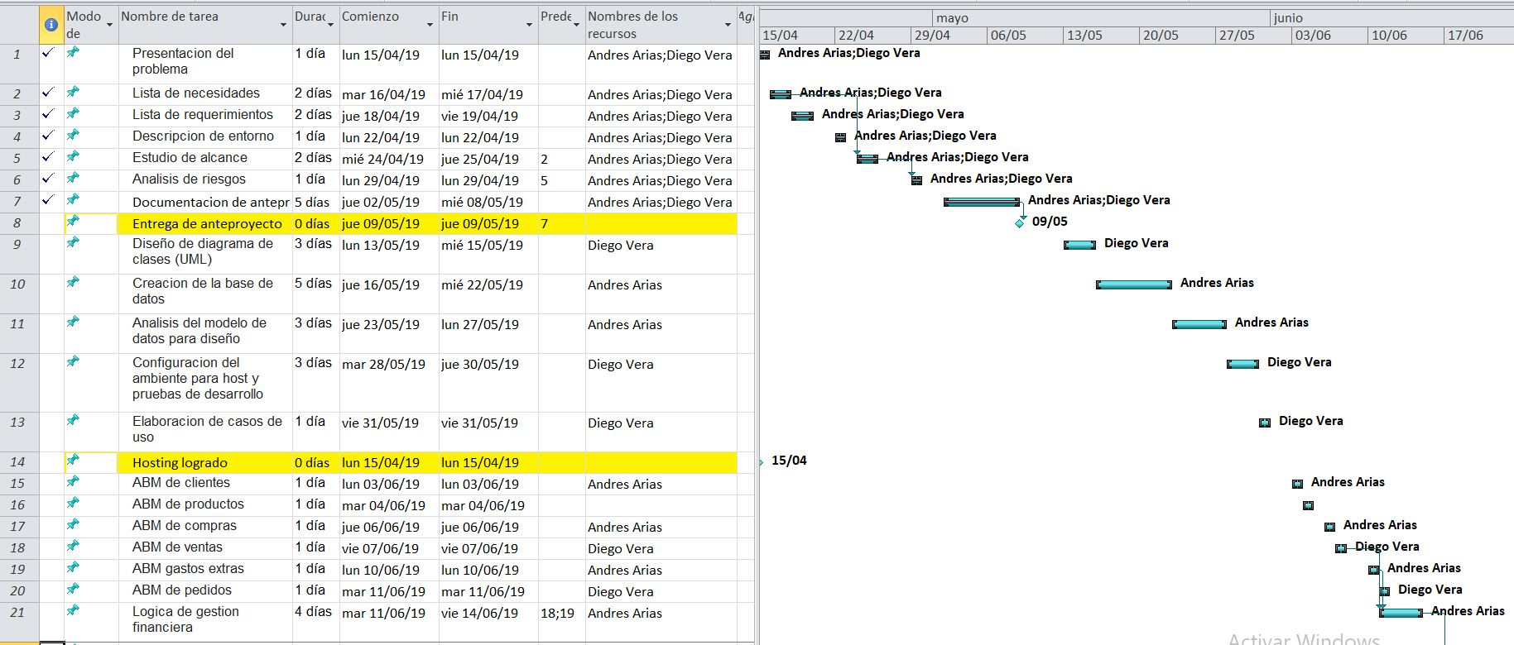

[2]

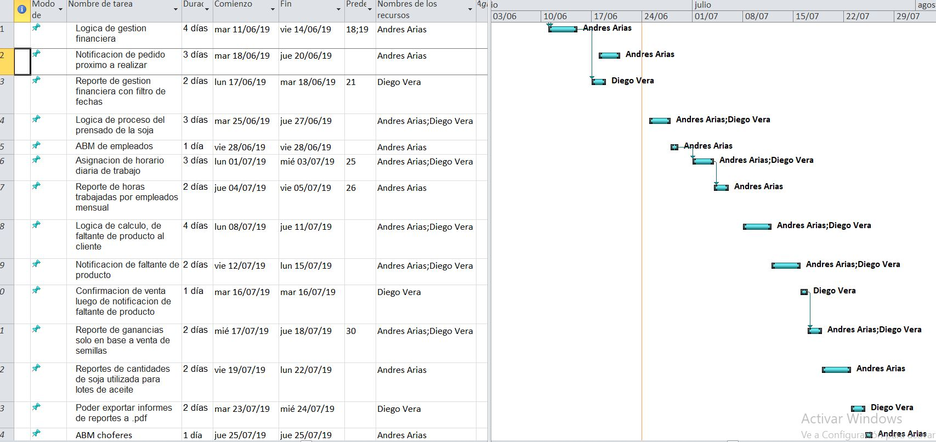

[3]

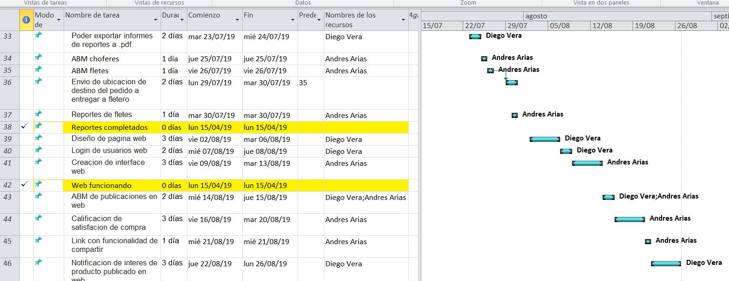

1.13 Iteraciones

A continuación, se detalla el ciclo de vida y las iteraciones del proceso de desarrollo.

En nuestro proyecto se definirán ciclos de vida cortos. Luego de finalizada cada iteración se entregarán prototipos funcionales al cliente para su evaluación.

|  |  |  |
| --- | --- | --- |
| Sprint 0 (15/04 al 09/05) | | |
| ID |  | Descripción |
| 1 |  | Presentación del problema |
| 2 |  | Lista de necesidades |
| 3 |  | Lista de requerimientos |
| 4 |  | Descripción de entorno |
| 5 |  | Estudio de alcance |
| 6 |  | Análisis de riesgos |
| 7 |  | Documentación de anteproyecto |

|  |  |  |
| --- | --- | --- |
| Sprint 1 (13/05 al 31/05) | | |
| ID |  | Descripción |
| 8 |  | Diseño de diagrama de clases (UML) |
| 9 |  | Creación de la base de datos |
| 10 |  | Análisis del modelo de datos para diseño |
| 11 |  | Configuración del ambiente para host y pruebas de desarrollo |
| 12 |  | Elaboración de casos de uso |

|  |  |  |
| --- | --- | --- |
| Sprint 2 (03/06 al 10/06) | | |
| ID |  | Descripción |
| 13 |  | ABM de clientes |
| 14 |  | ABM de productos |
| 15 |  | ABM de compras |
| 16 |  | ABM de ventas |
| 17 |  | ABM gastos extras |

|  |  |  |
| --- | --- | --- |
| Sprint 3 (11/06 al 24/06) | | |
| ID |  | Descripción |
| 18 |  | ABM de pedidos |
| 19 |  | Lógica de gestión financiera |
| 20 |  | Notificación de pedido próximo a realizar |
| 21 |  | Reporte de gestión financiera con filtro de fechas |

|  |  |  |
| --- | --- | --- |
| Sprint 4 (25/06 al 05/07) | | |
| ID |  | Descripción |
| 22 |  | Lógica de proceso del prensado de la soja |
| 23 |  | ABM de empleados |
| 24 |  | Asignación de horario diaria de trabajo |
| 25 |  | Reporte de horas trabajadas por empleados mensual |

|  |  |  |
| --- | --- | --- |
| Sprint 5  (08/07 al 16/07) | | |
| ID |  | Descripción |
| 26 |  | Lógica de cálculo, de faltante de producto al cliente |
| 27 |  | Notificación de faltante de producto |
| 28 |  | Confirmación de venta luego de notificación de faltante de producto |

|  |  |  |
| --- | --- | --- |
| Sprint 6 (17/07 al 24/07) | | |
| ID |  | Descripción |
| 29 |  | Reporte de ganancias solo en base a venta de semillas |
| 30 |  | Reportes de cantidades de soja utilizada para lotes de aceite |
| 31 |  | Poder exportar informes de reportes a .pdf |

|  |  |  |
| --- | --- | --- |
| Sprint 7 (24/07 al 30/07) | | |
| ID |  | Descripción |
| 32 |  | ABM de choferes |
| 33 |  | ABM de fletes |
| 34 |  | Envío de ubicación de destino del pedido a entregar a fletero |
| 35 |  | Reportes de fletes |

|  |  |  |
| --- | --- | --- |
| Sprint 8 (02/08 al 13/08) | | |
| ID |  | Descripción |
| 36 |  | Diseño de página web |
| 37 |  | Login de usuarios web |
| 38 |  | Creación de interface web |

|  |  |  |
| --- | --- | --- |
| Sprint 9 (14/08 al 26/08) | | |
| ID |  | Descripción |
| 39 |  | ABM de publicaciones en web |
| 40 |  | Calificación de satisfacción de compra |
| 41 |  | Link con funcionalidad de compartir |
| 42 |  | Notificación de interés de producto publicado en web |

2 Proyecto

2.1 Introducción

En este capítulo veremos en detalle la planificación de cada etapa del desarrollo de nuestro proyecto. Contendrá documentación de diseño y de análisis que se obtuvieron según los requerimientos del usuario para transformarlo en un producto de software.

Con el objetivo de maximizar la productividad, minimizando los errores, se aplicaron procedimientos técnicos de SQA (software quality assurance) y SCM (software configuration management), incorporando métodos de trabajo y procesos que aseguran la completitud, consistencia y correctitud de las piezas de software.

Bajo la modalidad de una adaptación de SCRUM, se realizaron 9 sprints a lo largo del proyecto.

Cabe aclarar que se debió realizar cambios en la planificación del mismo, tanto en las estimaciones como en las tareas a las cuales se sumaron algunas tareas extras.

2.2 Desarrollo

En este capítulo se presenta el desarrollo de los diferentes sprints, según el cronograma antes establecido.

2.2.1 Sprint 0

Fecha: del 15 de abril al 09 de mayo

|  |  |
| --- | --- |
| TAREA | HORAS |
| REALES |
| Presentación del problema | 3 |
| Lista de necesidades | 8 |
| Lista de requerimientos | 6 |
| Descripción de entorno | 6 |
| Estudio de alcance | 6 |
| Análisis de riesgos | 3 |
| Documentación de anteproyecto | 18 |
| Clase de testing | 3 |
| TOTALES | 53 |

Análisis:

En este sprint se lograron completar todas las tareas propuestas, aunque éstas no fueron planificadas pues se llevó a cabo en este período. Sin embargo, a continuación, se documenta el trabajo realizado.

El desarrollo de este sprint consistió realizar una carta de presentación del proyecto en la cual se detalló el grupo de proyecto, el cliente, el problema y la solución.

Aplicando herramientas de SCM se usó como primer paso métodos de ingeniería de requerimientos, en sucesivas reuniones con el cliente obtuvimos un relevamiento de información que derivaron en planificación de las actividades. Se realizó una matriz de riesgo y la creación del backlog del producto.

También se diseñó del Diagrama Gantt con estimación de esfuerzo y definición de la línea base.

Elegimos para gestionar el tiempo, el uso del método de la Cadena Critica. Sera un enfoque global con el fin de finalizar el proyecto en la fecha establecida. A la hora de estimar de forma individual la duración de cada tarea, se le asignará un colchón de seguridad que será el doble de la duración mediada según nuestros cálculos. Con esto nos protegemos de la incertidumbre dando una estimación que tenga en cuenta los posibles imprevistos que puedan surgir. Aunque no todas las tareas tendrán amortiguador así pues si se atrasan deberíamos usar holguras de las que sí tienen; y en caso de consumir todas igual se entregaría en los plazos fijados, sino seria antes pues nuestra motivación es entregarlo antes.

En las siguientes ilustraciones [4], [5], [6] se observa la duración requerida para completar una actividad, expresadas en horas. Tomando en consideración los consejos de nuestro tutor, y comparando este diagrama con el mismo del capítulo anterior, se le cambió el parámetro de duración de días a horas.

[4]

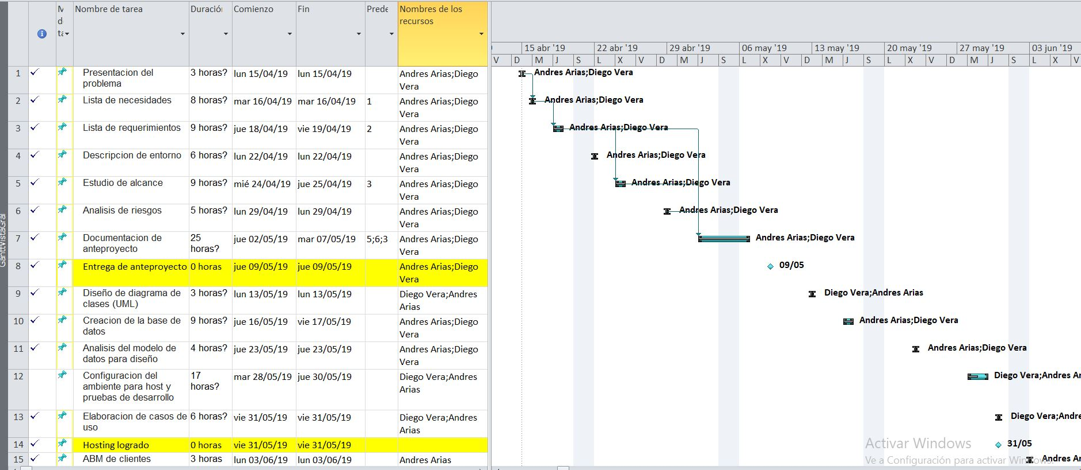

[5]

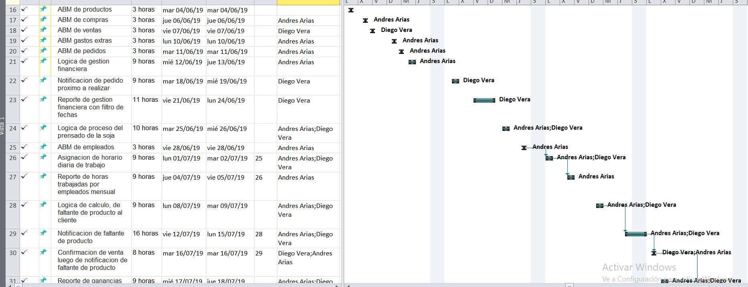

[6]

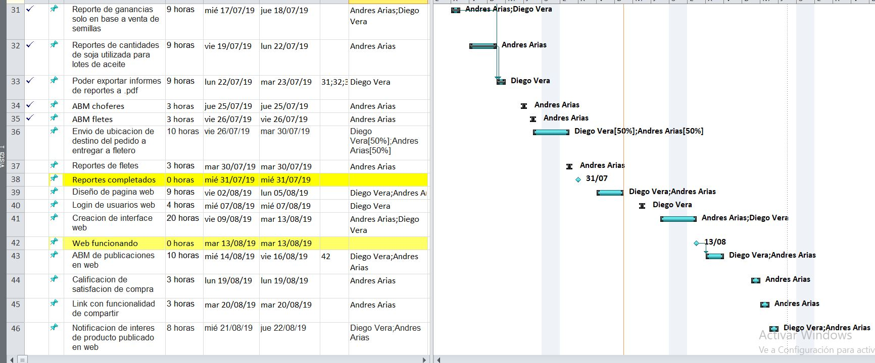

Los paquetes de trabajo se describen mejor en la EDT que se puede observar en la imagen dividida en dos partes [7] [8].

[7]

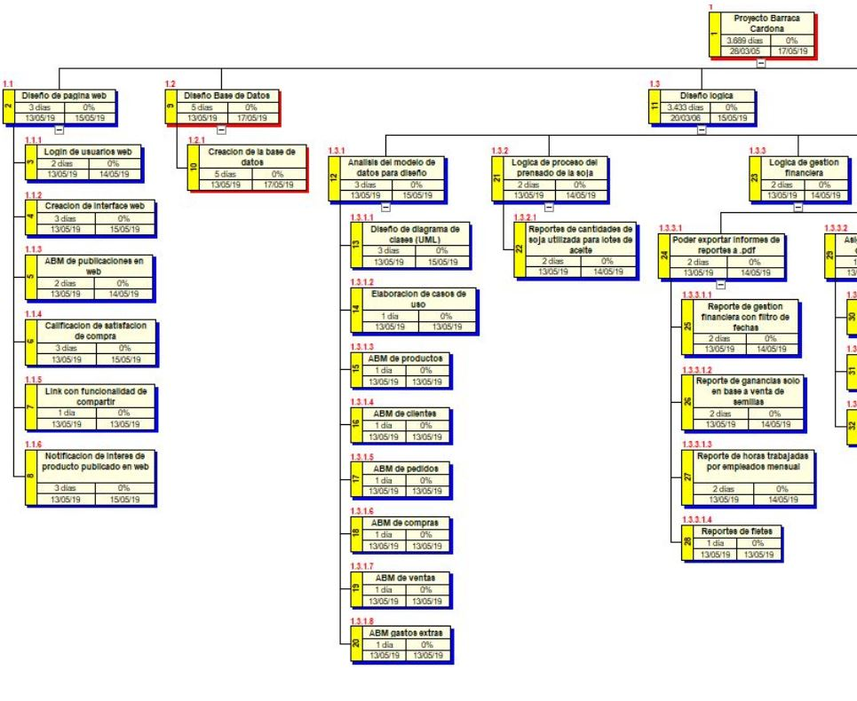

[8]

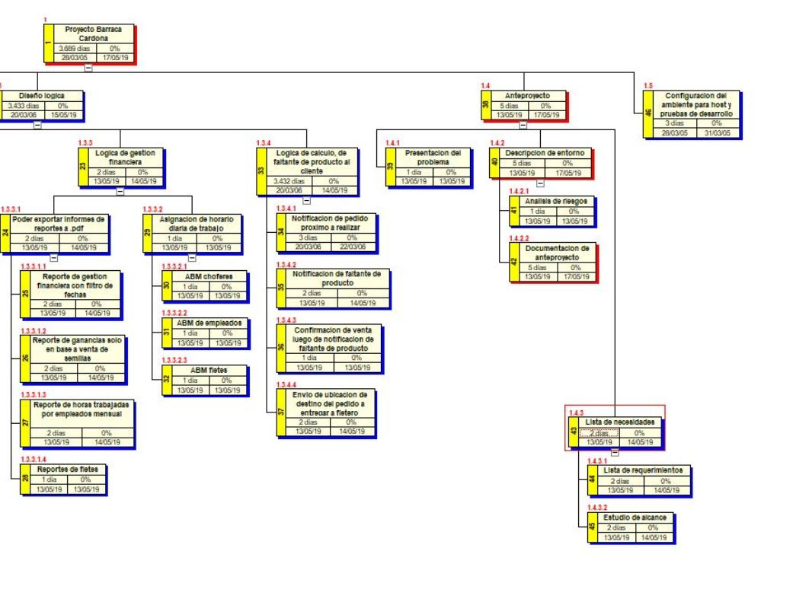

También se tendrá en cuenta para el control de versionado del proyecto el uso de la herramienta Git con un historial de los commit que se realizaron por cada desarrollador.

Para el plan de SQA se definirán procesos que garanticen que los estándares en los procesos de documentación y proporciona información a quienes deben estar informados.

Se le debe agregar 3 horas de clase para configuración de ambiente de testing.

Este sprint culmina con la entrega del documento Anteproyecto.

Durante el mismo aprendimos a tratar con un cliente verdadero, a identificar el problema y las necesidades y a hacer una planificación de todo el proyecto, planteándonos objetivos, alcance y las limitaciones. Creando así un cronograma de trabajo de acuerdo a la metodología que nos propusimos seguir durante todo el proyecto.

2.2.2 Sprint 1

Fecha: del 13 de mayo al 31 de mayo

|  |  |  |
| --- | --- | --- |
| TAREA | HORAS | |
| ESTIMADAS | REALES |
| Diseño de diagrama de clases (UML). | 3 | 6 |
| Creación de la base de datos Análisis del modelo de datos para diseño. | 4 | 6 |
| Configuración del ambiente para host y pruebas de desarrollo. | 17 | 15 * |
| Análisis modelo datos p/diseño | 4 | 4 |
| Elaboración de casos de uso | 6 | 6 |
| TOTALES | 34 | 37 |

(*) tarea no cumplida

Análisis:

En este sprint pudimos crear un diagrama para el modelado de datos UML intentando representar las funcionalidades concretas del sistema, como se observa en la imagen [9].

También se estableció un diagrama donde se observa la arquitectura del proyecto, que va a constar de una API Backend, utilizando métodos para derivar a los registros almacenados en la base de datos física SQL. Tendremos una APP para dispositivos Android creada con IONIC y una web creada con Angular 6, ambas se van a comunicar con la API mencionada anteriormente. Esto está representado en la imagen [10].

Además, creamos el diseño conceptual de la base de datos para manejar que se puede ver en la figura [11], denominada diagrama Entidad/Relación o simplemente MER.

Elaboramos los casos de usos más significativos para el sistema [12], [13], [14], [15], [16], [17].

Nos surgió un inconveniente a la hora de contratar el servicio de Amazon Web Service, al que desde ahora le llamaremos AWS, en el cual se creará una instancia para la conexión de la base de datos para el sistema. Nos pasó que no teníamos una tarjeta internacional para contratar el servicio de AWS y aunque la solicitud de la tarjeta fue hecha previniendo que demoraría su entrega, esta demoró casi un mes.

Gracias a la asistencia al taller para la configuración de testing e incorporando lo aprendido en esta clase, pudimos lograr la creación de una cuenta y comenzamos a familiarizarnos con AWS, pero a pesar del tiempo dedicado a la investigación por parte de ambos integrantes en su uso, aún no pudimos concretar la configuración del servidor para la base de datos.

Con este problema nos encontramos con la primera ocurrencia de una amenaza ya declarada como posible en la matriz de riesgo, denominada como “problemas con la utilización de herramientas elegidas”, y utilizamos el plan de contingencia.

Como a algunas tareas le asignamos horas de más, tomado en cuenta tomando en cuenta un posible retraso, usamos estas horas. Pero no fueron suficientes pues igualmente tuvimos retrasos notorios en el cronograma estipulado de antemano.

Decidimos agregarle para el desarrollo del próximo sprint las tareas que no pudimos cumplir y a la vez aumentar en horas el trabajo del equipo según las posibilidades de cada integrante.

Nos dimos cuenta de la importancia de tener realizar una buena gestión de riesgos.

Pensamos que podremos sortear todas las dificultades que se presenten y aprovechar la oportunidad para ganar experiencia para los siguientes sprint.

[9]

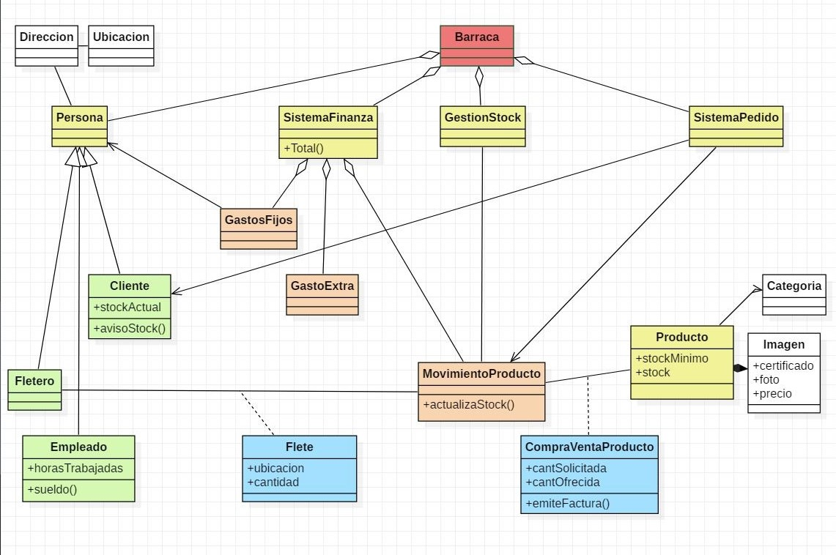

[10]

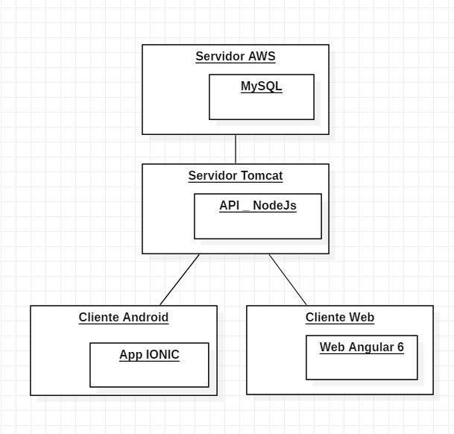

[11]

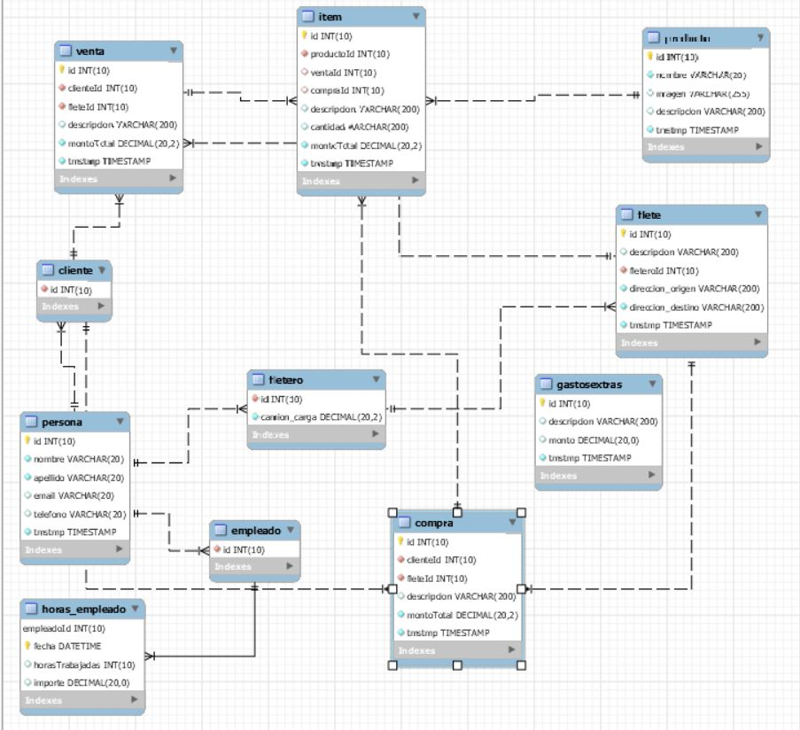

[12]

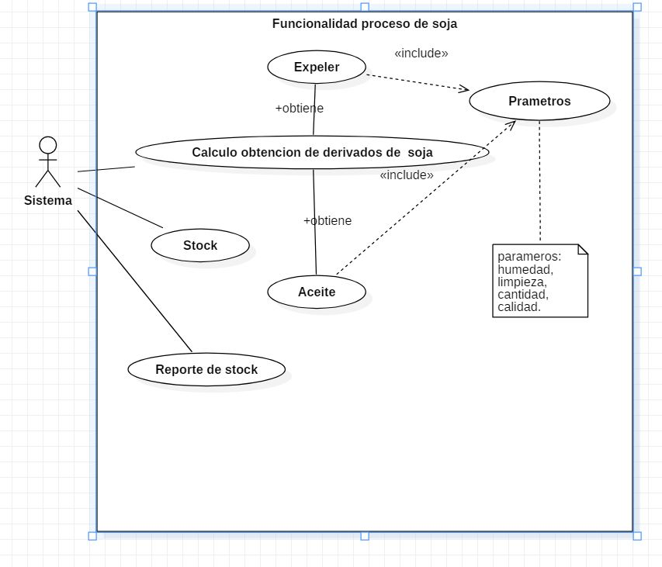

[13]

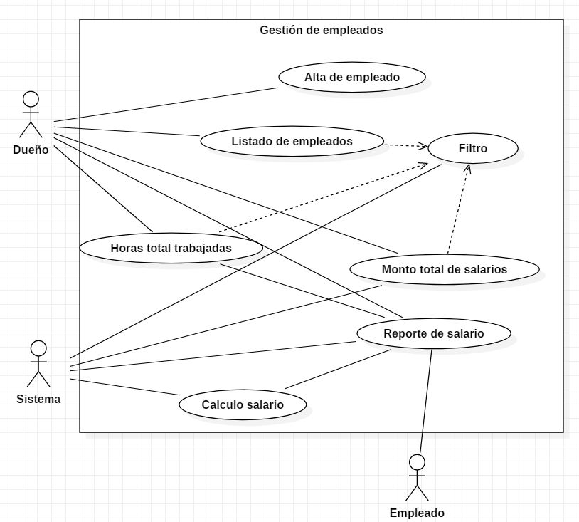

[14]

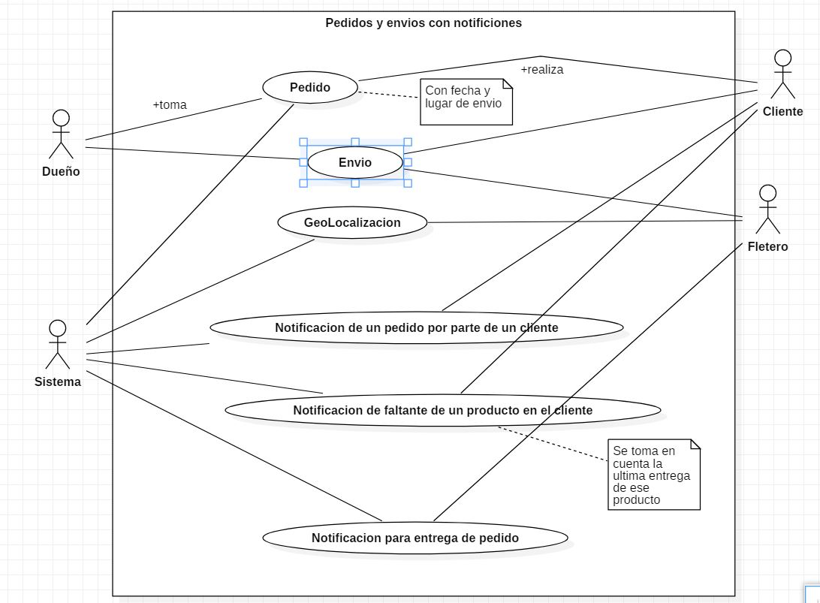

[15]

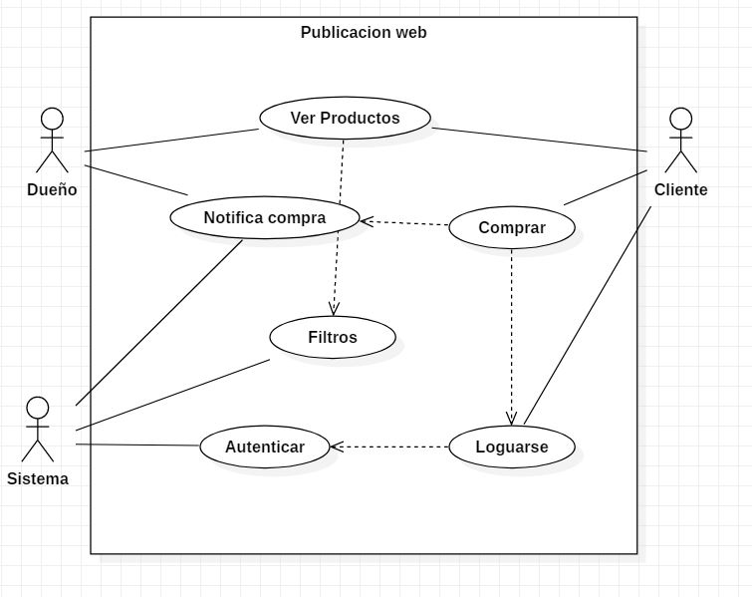

[16]

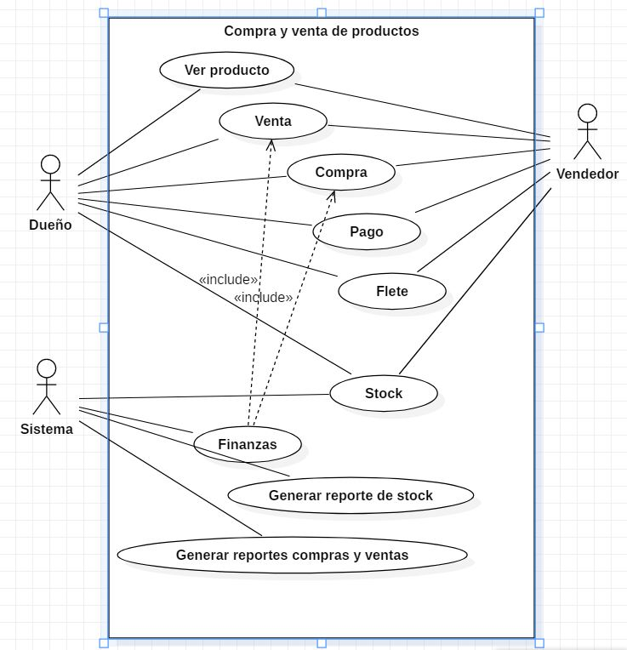

[17]

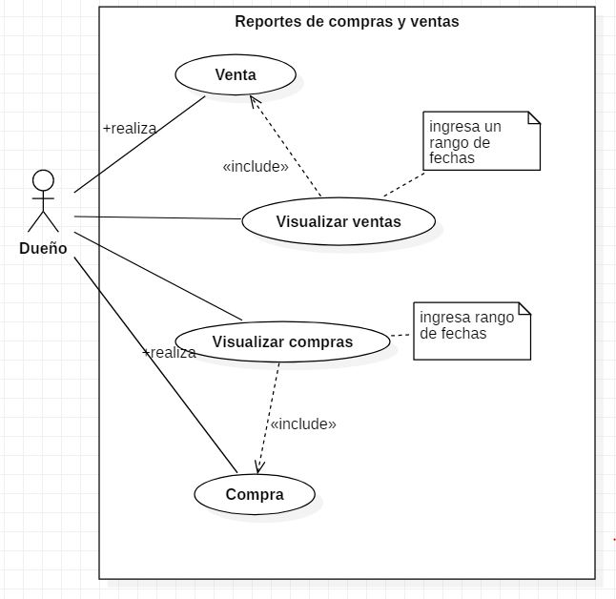

2.2.3 Sprint 2

Fecha: del 3 de junio al 10 de junio

|  |  |  |
| --- | --- | --- |
| TAREA | HORAS | |
| ESTIMADAS | REALES |
| Configuración del ambiente para host y pruebas de desarrollo. | 10 | 34 **+** |
| ABM de clientes | 4 | 0 * |
| ABM de productos | 4 | 0 * |
| ABM de compras | 4 | 0 * |
| ABM de ventas | 4 | 0 * |
| ABM gastos extras | 4 | 0 * |
| TOTALES | 30 | 34 |

(+) tarea atrasada, (*) tarea no cumplida

Análisis:

Para este sprint decidimos tomar como principal prioridad la configuración en AWS para la creación de una instancia de base de datos, tarea no completada en el sprint anterior, y que se le agrega a éste.

Recurriremos a la capacitación con diferentes videos tutoriales como guía para que nos faciliten este trabajo, pero sin éxito aún.

Dado que seguían apareciendo dificultades al momento de adaptarnos a las tecnologías elegidas, continuamos con la investigación, pero todavía no lográbamos poder avanzar en el proyecto con división de tareas y tuvimos que trabajar en muchas ocasiones juntos para resolver los problemas y a la vez aprender lo mismo.

Un nuevo inconveniente surgió debido a la rotura de un pc de un integrante del equipo. Conseguimos otro, pero con SO Linux, se le tuvo que instalar todos los programas para nuestro desarrollo. Por ser un sistema operativo con el cual nunca habíamos trabajado anteriormente, nos aparecieron múltiples errores, como la configuración del servidor SQL.

Pedimos mantener una reunión extraordinaria con nuestro tutor Fernando Thul, y gracias a su disposición se pudo concretar. Fue muy productiva pues nos sugirió cambiar el soporte para la persistencia de datos elegido que en primera instancia que era SQL Server por MySQL, y así no seguir trancados en el avance del proyecto.

Luego de esta acertada decisión, por fin pudimos realizar la conexión directamente a una instancia de nuestra base de datos en AWS, usando la aplicación cliente MySQLWorkbench.

Llegada la fecha de entrega no habíamos concretado las tareas de este sprint, así que nos comunicamos con el cliente, analizamos el problema y pudo entender nuestro problema. Se decidió seguir adelante incorporando para el próximo sprint las tareas no finalizadas, agregando más horas de trabajo por parte del equipo.

La configuración de proyecto en AWS, que inicialmente no se había considerado una tarea relevante como para ingresarla como tal en la matriz de riesgo, supuso un atraso muy grande para el proyecto. De las iniciales 17 horas estimadas el comienzo para esta tarea, se utilizaros 51 horas.

Esperamos y deseamos poder avanzar en el proyecto sin tener más retrasos en los siguientes sprints.

2.2.4 Sprint 3

Fecha: del 11 de junio al 24 de junio

|  |  |  |
| --- | --- | --- |
| TAREA | HORAS | |
| ESTIMADAS | REALES |
| ABM de pedidos | 4 | 0 * |
| Lógica de gestión financiera | 11 | 0 * |
| Notificación de pedido próximo a realizar. | 9 | 0 * |
| Reporte de gestión financiera con filtro de fechas. | 11 | 0 * |
| Ensayo con Angular/Ionic y NodeJs | 0 | 39 <> |
| TOTALES | 35 | 39 * |

(<>) tarea nueva (*) tarea no cumplida

|  |  |  |
| --- | --- | --- |
| TAREAS atrasadas del SPRINT 2 | HORAS | |
| ESTIMADAS | REALES |
| ABM de clientes | 4 | 0 * |
| ABM de productos | 4 | 0 * |
| ABM de compras | 4 | 0 * |
| ABM de ventas | 4 | 0 * |
| ABM gastos extras | 4 | 0 * |
| TOTALES | 30 | 0 |

(*) tarea no cumplida

|  |  |  |
| --- | --- | --- |
| Horas de todas las tareas de este sprint | HORAS | |
| ESTIMADAS | REALES |
| TOTALES | 60 | 39 |

Análisis:

A este sprint también se le agregaron las tareas atrasadas del sprint anterior.

Está claro que éste sprint tiene muchas horas asignadas, y no creemos que nos sea posible cumplirlo en su totalidad, aunque lo intentaremos utilizando todas las horas disponibles por ambos integrantes del equipo.

Recurrimos a la investigación exhaustiva por parte de cada integrante, para recopilar información que nos facilite la integración y configuración de las herramientas que nos permita el uso de Ionic para front-end y la comunicación con base de datos del back-end en NodeJs.

Para la compilación de nuestro proyecto en Ionic, debemos tener instalado Cordova, Android Studio y JDK8. También es necesario tener instalado Node.js y el manejador de paquetes npm, además de un servidor local como Xampp para cada computadora de los integrantes del equipo.

Finalmente, y luego de mucho trabajo, logramos crear y conectar una aplicación muy básica en Angular con la base de datos almacenada en una instancia del servidor de AWS.

Según lo aprendido durante la carrera e incorporando conocimiento de tutoriales para el trabajo con ionic comenzamos a programar el back-end y front-end; creamos un servicio para obtener datos de prueba y mostrarlos en una interfaz, pudimos probar algunas funcionalidades.

Se nos fueron pasando las horas y los días en estas pruebas, pero pensamos que son necesarios y nos serán muy útiles. Este tiempo, que lo podríamos llamar como de ensayo tampoco estaba tomado en cuenta en nuestro cronograma.

Nuevamente nos pusimos en contacto con nuestro cliente para poder explicarle la problemática del atraso, que en gran parte es debida a nuestra inexperiencia, y así ponernos de acuerdo en las siguientes posibles entregas. Gracias a que tenemos con él un feedback continuo y debido a su comprensión, y confianza que nos brindó, es que pudimos llegar a un entendimiento para seguir adelante.

Se finaliza este sprint con un gran aprendizaje, pero muy alejados del objetivo inicial.

Seguimos confiando en nuestra gestión, habilidades y conocimientos para poder alcanzar o sobrepasar las necesidades y expectativas de nuestro cliente.

2.2.5 Sprint 4

Fecha: del 25 de junio al 5 de julio

|  |  |  |
| --- | --- | --- |
| TAREA | HORAS | |
| ESTIMADAS | REALES |
| Lógica de proceso del prensado de la soja | 10 | 0* |
| ABM de empleados | 4 | 0* |
| Asignación de horario diaria de trabajo | 9 | 0* |
| Generación de APK | 3 | 8 |
| Clase de testing | 3 | 3 |
| TOTALES | 29 | 11 |

(*) tarea no cumplida

|  |  |  |
| --- | --- | --- |
| TAREA atrasadas del SPRINT 3 | HORAS | |
| ESTIMADAS | REALES |
| ABM de clientes | 4 | 0* |
| ABM de productos | 4 | 20 |
| ABM de compras | 4 | 0* |
| ABM de ventas | 4 | 0* |
| ABM gastos extras | 4 | 0* |
| ABM de pedidos | 4 | 0* |
| Cambio de interface a Ionic | 0 | 14 |
| TOTALES | 24 | 20 |

(*) tarea no cumplida

|  |  |  |
| --- | --- | --- |
| Horas de todas las tareas de este sprint | HORAS | |
| ESTIMADAS | REALES |
| TOTALES | 53 | 31 |

Análisis:

Este sprint tiene muchas tareas asignadas y sabedores de que no nos van a dar los recursos para cumplir el objetivo de terminarlo en la fecha establecida, tratamos de utilizar todo nuestro tiempo disponible para adelantar lo máximo posible.

Necesitábamos tener algo andando en nuestra aplicación para la clase de testing que tendríamos próximamente, pero a pesar de las constantes investigaciones no lográbamos generar una APK para poder testear. Un APK es simplemente una aplicación Android en forma de archivo inestable, pero nos salía errores de configuración que no podíamos solucionar.

Luego de la experiencia en el sprint anterior y con lo aprendido en los ensayos, decidimos avanzar con el proyecto aplicando Angular porque sabíamos que está basado en componentes y que éstos pueden ser reutilizados en Ionic y de esta manera no quedarnos estancados.

Tomamos la tarea de ABM de productos, y con ésta decidimos crear algunos módulos con vistas y un poco lógica de negocio, para poder mostrar datos en interfaz. Al poder lograr esto nos gustó para aprovechar el momento de pasar todo lo hecho a Ionic.

Acá nos surgió un problema en los formularios, con sus validaciones y enlace de datos, pues no tomamos en cuenta que el HTML no valida del mismo modo; lo que nos costó más horas de investigación.

También nos dimos cuenta que el código fuente estaba algo desorganizado, por lo tanto, nos pareció correcto utilizar una metodología de trabajo que nos ayude a organizarlo y obtener un resultado más entendible.

Ya en la clase de testing, el profesor nos dio una gran mano, pues nos ayudó a configurar unas variables de entorno que eran la causa del problema para la generación de la APK.

Se finaliza el sprint con algunas tareas cumplidas, pero con un producto cuya parte presentable está alejada del objetivo inicial.

Sabemos que cada paso que fuimos dando nos acercó a la finalización de una actividad que teníamos muy atrasada y nos deja muy contentos.

2.2.6 Sprint 5

Fecha: del 8 de julio al 16 de julio

Análisis:

El inicio de este nuevo sprint fue un poco diferente, pues en el intercambio de ideas entre los integrantes del equipo, vimos que el alcance del proyecto podría estar en riesgo. Entonces decidimos realizar modificaciones en los próximos sprint y en la fecha de finalización.

El primer paso fue observar la matriz de riesgo y ver cuál sería el impacto y nuestro plan de acción que podríamos usar si se concretaran riesgos como una mala estimación del tiempo y el incumplimiento de la fecha final de entrega. Estas nos daban como solución el agregar más horas de trabajo y tratar de cumplir con la mayor cantidad de objetivos.

Luego optamos por tomar las tareas con mayor prioridad para nuestro cliente, ver cuáles son dependientes de otras funcionalidades y cuáles no, agruparlas de manera conveniente para la construcción del programa y tratar de no disminuir el alcance del proyecto.

Teníamos programado la fecha de finalización del proyecto para el 26/08, que era una fecha tomada pensando como tolerancia global del proyecto, dado que el día de la entrega final será el 26/09, así que vamos a postergar nuestra finalización para el día 24/09.

De esta manera cambiaríamos la línea base del alcance y usaríamos este amortiguador tratando de mantener el alcance original del proyecto.

Fue así que eliminamos todos los sprint que teníamos por delante, desde el sprint 5 al sprint 9 y creamos nuevos sprints, reorganizando las tareas incumplidas hasta ahora y las que estaban en los siguientes sprints. Estos cambios se observan en las imágenes [18], [19], [20], [21], [22], [23], [24], [25].

[18]

|  |  |  |
| --- | --- | --- |
| Sprint 5 (08/07 al 16/07) | | |
| ID | Horas | Descripción |
| 13 | 4 | ABM de clientes |
| 23 | 4 | ABM de empleados |
| 32 | 4 | ABM de choferes |
| 25 | 4 | Redistribución de tareas y creación de nuevos sprints |

[19]

|  |  |  |
| --- | --- | --- |
| Sprint 6 (17/07 al 31/07) | | |
| ID | Horas | Descripción |
| 16 | 12 | ABM de ventas |
| 18 | 8 | ABM de pedidos |
| 33 | 8 | ABM de fletes |

[20]

|  |  |  |
| --- | --- | --- |
| Sprint 7 (01/08 al 09/08) | | |
| ID | Horas | Descripción |
| 43 | 4 | Reportes de productos |
| 24 | 4 | Asignación de horario diario de trabajo |
| 31 | 10 | Lógica de proceso del prensado de la soja |

[21]

|  |  |  |
| --- | --- | --- |
| Sprint 8 (12/08 al 22/08) | | |
| ID | Horas | Descripción |
| 19 | 15 | Lógica de gestión financiera |
| 43 | 4 | Reporte de gestión financiera con filtro de fechas. |
| 29 | 4 | Reporte de ganancias solo en base a venta de semillas |
| 30 | 8 | Reportes de cantidades de soja utilizada para lotes de aceite |

[22]

|  |  |  |
| --- | --- | --- |
| Sprint 9 (23/08 al 30/08) | | |
| ID | Horas | Descripción |
| 26 | 9 | Lógica de cálculo, de faltante de producto al cliente |
| 27 | 16 | Notificación de faltante de producto |

[23]

|  |  |  |
| --- | --- | --- |
| Sprint 10 (02/09 al 06/09) | | |
| ID | Horas | Descripción |
| 20 | 9 | Notificación de pedido próximo a realizar. |
| 28 | 8 | Confirmación de venta luego de notificación de faltante de producto |

[24]

|  |  |  |
| --- | --- | --- |
| Sprint 11 (09/09 al 14/09) | | |
| ID | Horas | Descripción |
| 31 | 9 | Poder exportar reportes a .pdf |
| 30 | 9 | Reportes de cantidades de soja utilizada para lotes de aceite |
| 34 | 10 | Envío de ubicación de destino del pedido a entregar a fletero |

[25]

|  |  |  |
| --- | --- | --- |
| Sprint 12 (12/09 al 24/09) | | |
| ID | Horas | Descripción |
| 36 | 9 | Diseño de página web |
| 38 | 8 | Creación de interface web |
| 41 | 3 | Link con funcionalidad de compartir |
| 39 | 10 | ABM de publicaciones en web |
| 40 | 3 | Calificación de satisfacción de compra |
| 42 | 8 | Notificación de interés de producto publicado en web |

Continuando con el del trabajo en el nuevo sprint 5, y luego de los cambios realizados, optamos como primera medida para encarar éste sprint con división de tareas para cada integrante, subdividiendo el trabajo y a la vez incorporando más recursos en horas por parte de cada uno, según sus posibilidades.

Comenzamos por fin con la utilización de la herramienta para el control de versiones GitHub, aunque ninguno de los integrantes del equipo lo usó con anterioridad, nunca creíamos que podría demandarnos tanto tiempo; de todas formas, confiamos en poder aceitar su uso.

Pudimos completar el sprint como se observa en la imagen [26], agregando algunas horas extras, llegando a utilizar días del fin de semana.

Ahora con nuevas expectativas y otro ánimo, creemos poder ir avanzando en la programación de nuestro proyecto sin mayores dificultades.

[26]

Fecha: del 8 de julio al 16 de julio

|  |  |  |
| --- | --- | --- |
| TAREA | HORAS | |
| ESTIMADAS | REALES |
| ABM de clientes | 4 | 17 |
| ABM de empleados | 4 | 4 |
| ABM de choferes | 4 | 5 |
| Redistribución de tareas y creación de nuevos sprints | 4 | 4 |
| TOTALES | 16 | 30 |
|  |  |  |

Por otro lado, logramos trabajar con el servicio de hosting de repositorios de GitHub, y nos dimos cuenta que es una herramienta muy útil para el trabajo en equipo. Pues pudimos ir trabajando en los momentos disponibles de cada integrante y a la vez poder acceder al código del compañero, con la ventaja de ir aprendiendo y haciendo cambios con el fin de mejorar el trabajo.

En esta etapa del proyecto y reafirmando lo que nos enseñaron en las clases de Ingeniería de Software, nos toca vivir la experiencia de darnos cuenta la importancia de una correcta planificación, para poder lograr el objetivo y la satisfacción del cliente.

Luego de haber experimentado estos cambios y para nuestra alegría de poder ver buenos resultados, esperamos poder seguir avanzando en el proyecto según la nueva planificación.

2.2.7 Sprint 6

Fecha: del 17 de julio al 31 de julio

|  |  |  |
| --- | --- | --- |
| TAREA | HORAS | |
| ESTIMADAS | REALES |
| ABM de ventas | 12 | 20 |
| ABM de pedidos | 8 | 15 |
| ABM de fletes | 8 | 10 |
| Cambios en la base de datos | 2 | 2 |
| TOTALES | 30 | 47 |

Análisis:

Con este sprint se nos complicó con la lógica de las ventas y pedidos, así que tuvimos una charla telefónica con el cliente, el cual nos aclaró un requisito sobre los fletes que no lo teníamos claro y que no estaba bien detallado. Pudimos establecer que cada flete es realizado para un cliente especifico.

Nos dimos cuenta que sería mejor remodelar nuestra base de datos para contemplar una funcionalidad en las ventas y facilitar el trabajo en la inserción de datos, como muestra la imagen del diagrama del modelo conceptual de la base de datos [27] y el diccionario de datos [28]. También corregimos el UML según se observa en la imagen [29].

[27]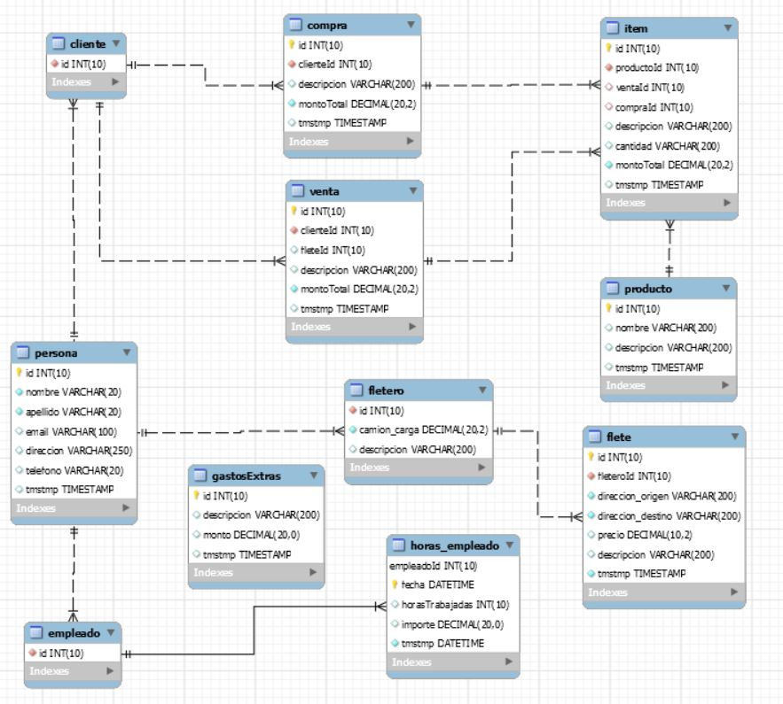

[28]

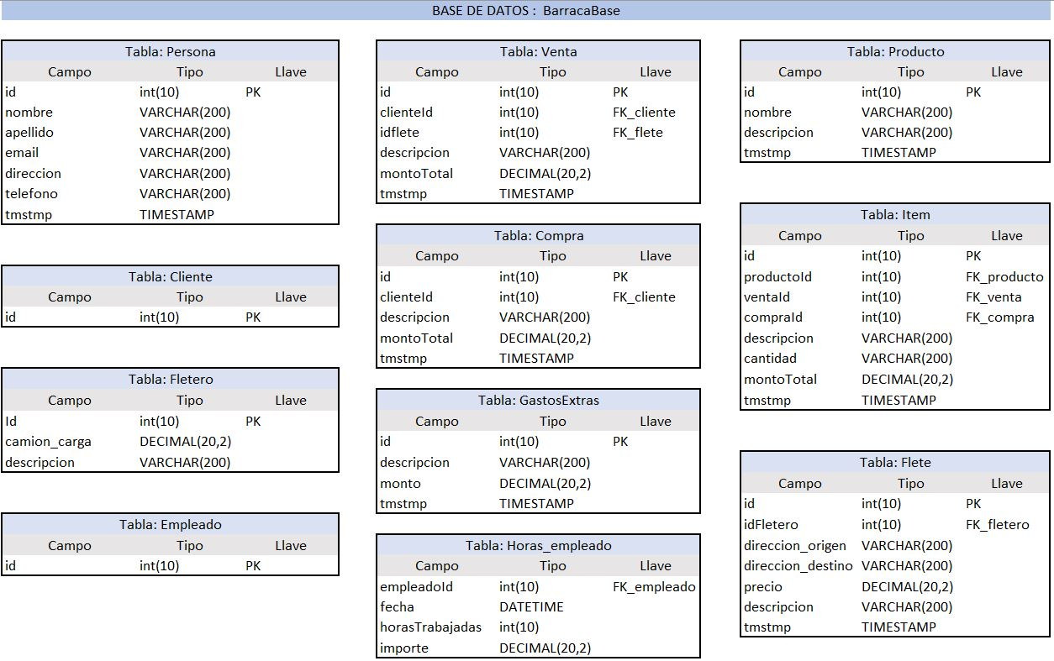

[29]

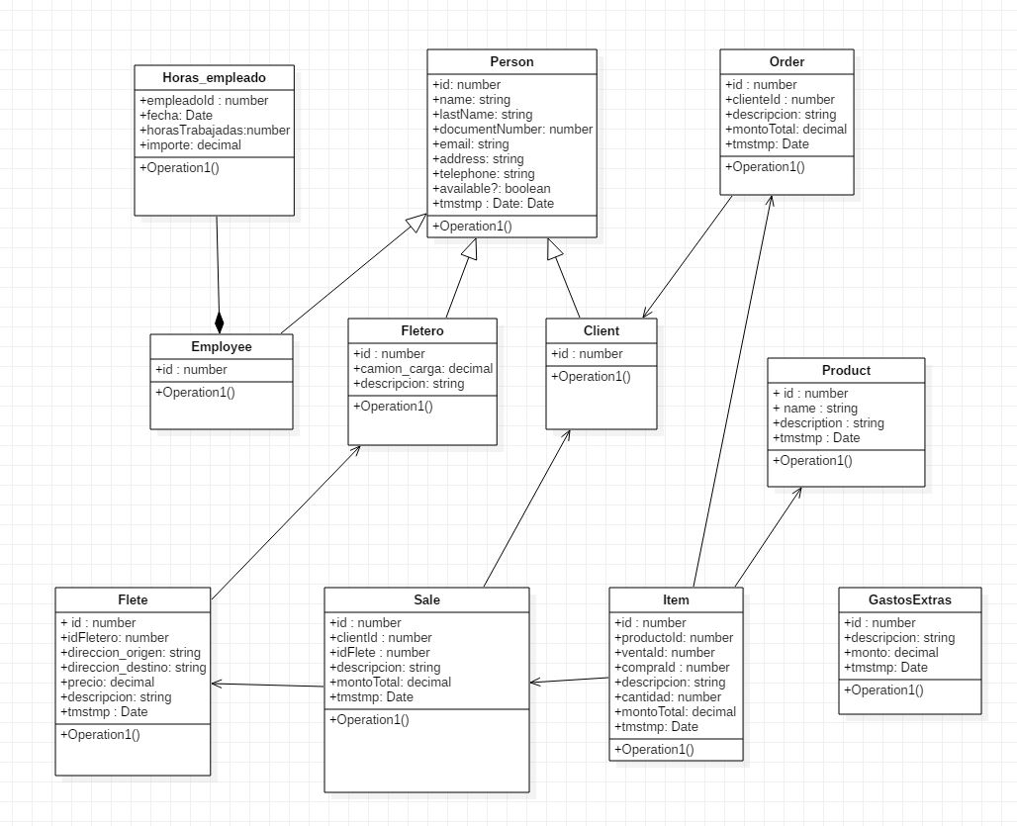

Esto nos llevó mucho más tiempo que el planificado. Fuimos sumando más horas de trabajo y estudio de lo que realmente habíamos tomado como estimación, llegando a utilizar los días del fin de semana para reunirnos.

Culminamos este sprint completando las tareas trabajando casi sin pausa y con gran esfuerzo.

2.2.8 Sprint 7

Fecha: del 01 de agosto al 09 de agosto

|  |  |  |
| --- | --- | --- |
| TAREA | HORAS | |
| ESTIMADAS | REALES |
| Reportes de productos | 4 | 6 |
| Asignación de horario diaria de trabajo | 4 | 8 |
| Lógica de proceso del prensado de la soja | 15 | 10 * |
| TOTALES | 23 | 24 |

(*) tarea no cumplida

Análisis:

Se continúa trabajando con división de tareas pues tenemos claro como es el funcionamiento del trabajo por parte del cliente.

Sin embargo, nos surgieron algunos inconvenientes personales por enfermedad a ambos integrantes del equipo, que no nos permitió poder trabajar a full en la construcción del proyecto.

Tratamos de ir sumando más horas de luego de la recuperación, pero no llegamos a completar todas las tareas.

Aun así, con los retrasos, seguiremos avanzando y tratar de completar el máximo de los requerimientos para beneficio de nuestro cliente.

2.2.9 Sprint 8

Fecha: del 12 de agosto al 22 de agosto

|  |  |  |
| --- | --- | --- |
| TAREA | HORAS | |
| ESTIMADAS | REALES |
| Lógica de proceso del prensado de la soja. | 15 | 15 |
| Lógica de gestión financiera | 15 | 20* |
| Reporte de ganancias. | 4 | 4 |
| TOTALES | 34 | 39 |

(*) tarea no cumplida

Análisis:

En el trabajo de este sprint se tuvo en cuenta la incorporación de la tarea de “Lógica de proceso del prensado de la soja”, que no fue terminada en el sprint anterior y que fue culminada en este.

Aunque avanzamos en al aprendizaje, no adelantamos tanto; debimos utilizar el tiempo de holgura que habíamos calculado para cada tarea y además aumentar las horas de trabajo de cada uno de los integrantes para la investigación, y resolver como pasar datos entre componentes al momento de ir actualizándolos.

Igualmente creemos que podríamos haber dedicado más horas, pues en algunos días no lo hicimos, y esto nos jugó muy en contra.

Llegada la fecha pautada para el final de este sprint, no logramos resolver satisfactoriamente la tarea de “Lógica de gestión financiera” la cual es considerada como un requerimiento muy importante.

2.2.10 Sprint 9

Fecha: del 23 de agosto al 03 de setiembre

Análisis:

Tantas dificultades ya acumuladas y con el constante retraso en el cronograma, nos llevó a considerar el alcance del producto y hasta el abandono del mismo, aunque esta última idea sólo fue algo pasajero ya que ambos integrantes somos de tendencia emprendedora, no nos dimos por vencido y decidimos seguir adelante sumando horas de trabajo al proyecto y si es necesario ponernos de acuerdo con el cliente y quitarle alguna funcionalidad.

Nos comunicamos con nuestro cliente para una entrevista lo antes posible. Esta se logró hacerla telefónicamente y luego de darle las explicaciones del caso e intercambiar ideas, acordamos restarle funcionalidades al proyecto inicial, dejando lo que a su parecer sería lo principal. De esta forma seria posible obtener un producto funcionando y terminar a tiempo para la entrega para la obtención del título.

Se descartó la incorporación de una página Web y todo lo relacionado a su diseño, estas son: diseño de página web (ID 36), creación de interface web (ID 38), link con funcionalidad de compartir (ID 41), ABM de publicaciones en web (ID 39), calificación de satisfacción de compra (ID 40), Notificación de interés de producto publicado en web (42). También la lógica de cálculo de faltante de producto al cliente (ID 26), notificación de faltante de producto (ID 27), confirmación de venta luego de notificación de faltante de producto (ID 28), envío de ubicación de destino del pedido a entregar a fletero (ID 34), reportes de fletes (ID 35), notificaciones de pedidos (ID 29)

Cabe destacar que se acordó que éstas y otras funcionalidades podrán ser agregadas en próximas versiones realizadas a futuro.

Debido a que lo medular entendemos no sufre cambios, pensamos que podremos sortear todas las dificultades que se presenten.

Gracias a la buena comunicación con nuestro interesado, debemos aprovechar la oportunidad para seguir ganando experiencia en el trabajo de construcción de software.

Nuestra decisión fue modificamos nuevamente este y los restantes sprints como se detallan en las imágenes [30], [31], teniendo en cuenta lo antes acordado con nuestro cliente.

Además, creamos tareas nuevas, así que incorporamos un nuevo sprint [32], donde contemplaremos el testeo de la app con sus correctos avisos de errores para aumentar la información al usuario, la capacitación del cliente en el uso de la misma y la finalización de toda la documentación a entregar.

[30]

|  |  |  |
| --- | --- | --- |
| Sprint 9 (23/08 al 03/09) | | |
| ID | Horas | Descripción |
| 19 | 20 | Lógica de gestión financiera |
| 43 | 7 | Reporte de gestión financiera |

[31]

|  |  |  |
| --- | --- | --- |
| Sprint 10 (04/09 al 12/09) | | |
| ID | Horas | Descripción |
|  |  |  |
| 30 | 8 | Reportes de cantidades de soja utilizada para lotes de aceite |
|  |  |  |

[32]

|  |  |  |
| --- | --- | --- |
| Sprint 11 (13/09 al 24/09) | | |
| ID | Horas | Descripción |
| 43 | 12 | Capacitación del usuario para uso de la app |
| 44 | 5 | Correcciones en validaciones y visualizaciones de mensajes |
| 45 | 15 | Finalización de toda la documentación a entregar |

Al final cumplimos parcialmente este sprint 9 como vemos en la siguiente imagen [33]. En la tarea “Lógica de gestión financiera” se le suman las 20 horas trabajadas en el Sprint 8 más las 30 realizadas en este, sumando 55 horas.

Cuando realizamos la estimación del tiempo, le agregamos más horas a cada tarea como colchón de seguridad, y si es necesario utilizar estas horas hasta alcanzar todo el tiempo disponible para poder manejar los riesgos asociados al cumplimiento delos sprints.

[33]

|  |  |  |
| --- | --- | --- |
| TAREA | HORAS | |
| ESTIMADAS | REALES |
| Lógica de gestión financiera | 20 | 30 |
| Reporte de gestión financiera | 7 | 0 * |
| TOTALES | 27 | 30 |

(*) tarea no cumplida

2.2.11 Sprint 10

Fecha: del 04 de setiembre al 12 de setiembre

|  |  |  |
| --- | --- | --- |
| TAREA | HORAS | |
| ESTIMADAS | REALES |
| Reporte de gestión financiera | 7 | 4 |
| Reportes de cantidades de soja utilizada para lotes de aceite | 8 | 4 |
| TOTALES | 12 | 8 |

Análisis:

En este sprint se realizaron todas las tareas, y lo terminamos antes pues no tuvimos complicaciones con el manejo de las tecnologías.

Aprovechando esta situación, comenzamos antes el trabajo en el siguiente sprint.

2.2.12 Sprint 11

Fecha: del 13 de setiembre al 24 de setiembre

|  |  |  |
| --- | --- | --- |
| TAREA | HORAS | |
| ESTIMADAS | REALES |
|  |  |  |
| Capacitación del usuario para uso de la app | 12 | 4 |
| Correcciones en validaciones y visualizaciones de mensajes | 4 | 7 |
| Finalización de toda la documentación a entregar | 15 | 25 |
| TOTALES | 29 | 36 |

Análisis:

En este sprint se incluyeron detalles que eran necesarios arreglar o verificaciones y validaciones que no habíamos tenido en cuenta. También mensajes de error más descriptivos, para que el usuario pueda detectar fácilmente los errores. Tratando de no escatimar en la calidad del producto final.

Para la capitación de nuestro cliente y único usuario de la aplicación no se utilizó todo el tiempo estimado. Este tiempo se vio disminuido pues nuestro cliente se encontraba en Montevideo y no tuvimos que viajar nosotros. Se le mostró el flujo del sistema que debido a su intuitivo diseño pudo familiarizarse enseguida, así que se realizó en el día.

Se completó toda la documentación final, siguiendo con los estándares establecidos por la Universidad ORT, éste trabajo nos llevó diez horas más de lo planificado, pero aun así logrando cumplir con los propuesto.

2.3 Conclusión

Con la finalización del proyecto, y después de casi seis meses trabajando, logramos crear un prototipo que cumple con lo acordado con el cliente. Cubriendo con esta herramienta sus principales necesidades, mejorando en calidad y ahorrando tiempo en su trabajo, pues esta era su principal preocupación.

Creamos un proyecto en base a una planificación con el fin de solucionar un problema planteado. Según nuestros cálculos pensábamos invertir en el desarrollo 3 horas por día cada uno, de lunes a viernes, sumando un total de 30 horas semanales. En la práctica esto no fue así ya que surgieron alteraciones e inconvenientes que nos llevó a aumentar drásticamente las horas y disminuir el alcance del producto final, pudiendo acordar esta modificación gracias a una fluida comunicación con el cliente. Debido a estos cambios y por la falta de experiencia en la estimación del tiempo en las tareas, el promedio aumento a 35 horas semanales.

De acuerdo a las horas estimadas y las horas finales reales hicimos algunas gráficas de comparación para ver la evolución en los aciertos y los desvíos. [34], [35], [36], [37].

[34]

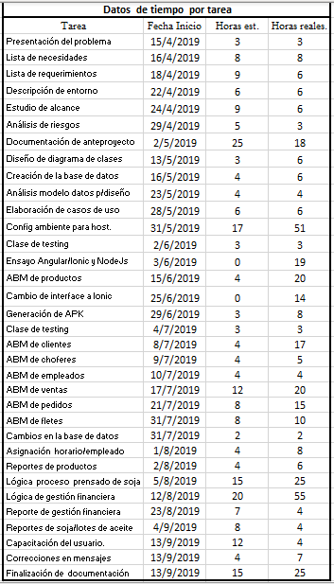

[35]

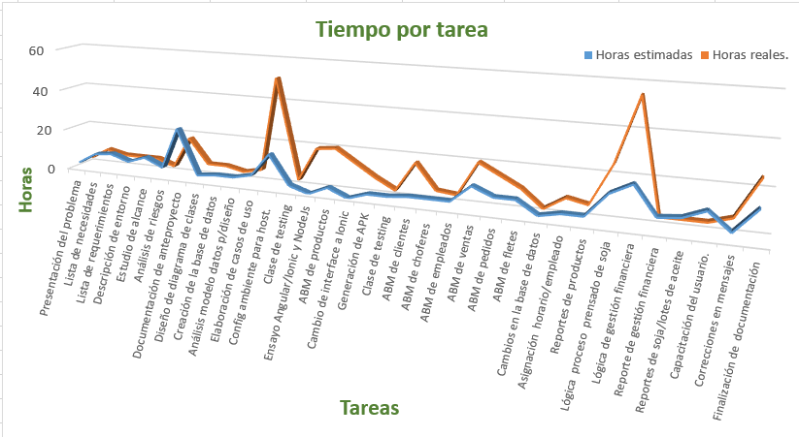

[36]

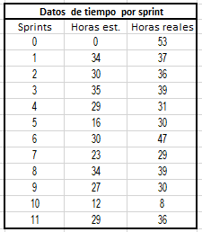

[37]

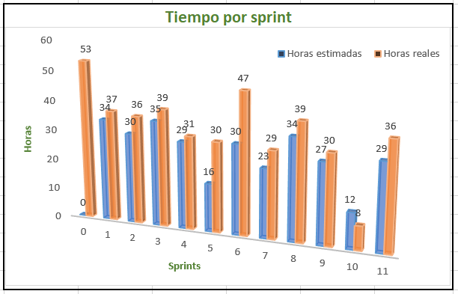

2.4 Requerimientos funcionales finales

A continuación, se detallarán los requerimientos que se cumplieron en su totalidad.

* Agregar personas, con datos pedidos y especificando el tipo de rol que cumple. Siendo estos como empleado, fletero y cliente.
* Ingresar y eliminar productos, pudiéndose observar sus detalles y el listado de estos.
* Asignación de horas trabajadas, monto a pagar y un empleado especifico a una fecha.
* Poder realizar ventas. Cada una de ella con sus correspondientes ítems, con un cliente y además de la asignación del flete para su envío.
* Poder realizar compras a un cliente, con sus correspondientes ítems.
* Poder registrar gastos extras pera luego tomarlos en cuenta en próximos cálculos.
* Calculo de finanzas, tomando en cuenta las compras, ventas y gastos extras.

2.5 Desvíos respecto al anteproyecto

El principal desvío de lo planificado en el anteproyecto es que no se logró la creación de la página web. Tampoco se logró la incorporación a la app de la funcionalidad para el envío de ubicación con mapa. Otras funcionalidades anteriormente detalladas que fueron eliminadas. Estos cambios fueron logrados con el entendimiento del cliente puesto que no nos daban los tiempos para su concreción en tiempo y forma según lo acordado.

2.6 Grado de satisfacción del cliente

El cliente se mostró satisfecho con el producto final, pues el sistema logra resolver el problema medular planteado al inicio, teniendo en cuenta que lo entregado es un prototipo del sistema debido a los tiempos que manejábamos y los estándares académicos establecidos y que debíamos cumplir.

Creemos que la calidad de lo entregado producto es percibida como buena por nuestro cliente, ya que fuimos definiendo en conjunto los cambios durante el proceso y no generamos falsas expectativas en la entrega del trabajo terminado.

2.7 Lecciones aprendidas

Pasó mucho tiempo desde aquel día en que nos decidimos seguir ésta hermosa carrera. Todas las ilusiones y todo ese mundo casi desconocido y por qué no fantástico, nos fue atrapando hasta llegar a una etapa en la que estábamos con los conocimientos necesarios y habilitados para poder culminarla con la obtención del título. Ya en nuestra primera charla informativa los nervios y la ansiedad de querer hacer era tan inmensa que superaba nuestra capacidad de saber si lo podíamos lograr.

Ahora estamos a unos pasos de cumplir un sueño. Fueron unos meses de mucho aprendizaje, de mucha investigación, de tropiezos y desánimos que supimos superar gracias a nuestra forma de ser y de nunca darnos por vencidos, pues ésta es una de las enseñanzas que fuimos adquiriendo durante toda la carrera.

Este es nuestro primer proyecto gestionado completamente por nosotros, por lo que en cada etapa se nos planteó un nuevo desafío, que fuimos resolviendo con investigación y algo muy importante, aplicando conceptos y buenas prácticas de ingeniería de software aprendidas en la Universidad ORT. Desde el trato y relacionamiento con el cliente, una planificación correcta y estimación de cada tarea, gestión de riesgos, metodología de trabajo y todo esto acompañado de una correcta documentación. El compromiso con el proyecto y llegar a un grado de satisfacción del cliente siempre estuvo como nuestro horizonte. El trabajo en equipo y la buena comunicación nos fue es fundamental para ir sorteando las dificultades.

Cabe destacar que muchos de los inconvenientes surgidos a lo largo del desarrollo se debieron a la tecnología elegida, pues como desarrolladores nunca habíamos trabajado en ellas. Lo que nos demandó mucha investigación y práctica. No sabemos si fue por moda o por creer que íbamos a tener un mejor resultado en su uso.

Nuestra recomendación, dado que ahora si tenemos experiencia en esto, sería que, si vamos a utilizar tecnologías nunca antes vistas por nosotros, lo mejor es hacer una temprana investigación de las mismas, y tener muy presente que pueden surgir inconvenientes que, de no tenerlos como posibles, nos demandarán mucho tiempo en llegar a una resolución rápida.

2.8 Que se puede mejorar

El sistema es un prototipo que, si bien cumple con las expectativas de lo acordado con cliente, puede seguir creciendo y se pueden implementar muchas mejoras agregándole funcionalidades a futuro. Estas podrán ser:

* Manejo de ubicación del lugar de carga y de descarga de mercadería con mapa.
* Reportes del listado de fletes con filtros de fecha, cliente, producto.
* Notificación de faltante de producto.
* Creación de una página Web con calificación de satisfacción de compra y notificación de interés de productos publicados.
* Generar gráficas con reportes de balance financiero.

2.9 Glosario

A

Angular: Framework para el desarrollo de aplicaciones de una sola página en el navegador utiliza lenguaje de HTML, CSS, NodeJs, TypeScript.

Amazon Web Services: (AWS) Es una plataforma de servicios de cómputos en la nube pública usada como herramienta para almacenamiento de datos entre otros servicios.

Android Studio: Es el entorno de desarrollo integrado oficial para la plataforma Android.

B

C

Cordova: Apache Cordova es un popular entorno de desarrollo de aplicaciones móviles.

D

E

F

Flete: Concepto utilizado para el transporte de mercadería, pudiéndose cobrar por ello.

G

Google Drive: Servicio de Google para alojar archivos y trabajar colaborativamente.

Gradle: herramienta de automatización de compilación de código abierto.

Git: Software para el control de versionados.

Gantt: Herramienta para gestión de proyectos, que permite controlar su duración.

H

I

Ionic: Framework para el desarrollo de aplicaciones híbridas para Android o IOS, utiliza Angular, Cordova, etc.

IOS: Es un sistema operativo móvil creado y desarrollado por Apple Inc. exclusivamente para su hardware.

J

JDK: Java Development Kit es un software que provee herramientas de desarrollo para la creación de programas.

JSON: (JavaScript Object Notation), «notación de objeto de JavaScript») es un formato de texto sencillo para el intercambio de datos.

JSONPlaceholder: es una API REST gratuita en línea que se puede usar siempre que necesite algunos datos falsos, funciona con el servidor.

K

L

M

MER: (Modelo Entidad Relación), es una herramienta para el modelo de datos, la cual permite representar entidades de una Base de Datos Se elabora el diagrama (o diagramas) entidad-relación. Se completa el modelo con listas de atributos y una descripción de otras restricciones que no se pueden reflejar en el diagrama.

MySQL: Base de datos relacional.

MySQLWorkbench: Herramienta visual de [diseño de bases de datos](https://en.wikipedia.org/wiki/Database_design) que integra el [desarrollo](https://en.wikipedia.org/wiki/Software_development) , [administración](https://en.wikipedia.org/wiki/Database_administration) , [diseño](https://en.wikipedia.org/wiki/Database_design) , creación y mantenimiento de [bases de datos](https://en.wikipedia.org/wiki/Database_design)[SQL](https://en.wikipedia.org/wiki/SQL)

N

Node.js: Es un entorno en tiempo de ejecución multiplataforma, de código abierto, para la capa del servidor basado en el lenguaje de programación ECMAScript.

NPM: Manejador de paquetes.

O

P

Project: Herramienta de gestión de proyectos diseñado para ayudar a desarrollar un cronograma, asignar recursos a tareas, rastrear el progreso, administrar el presupuesto y analizar las cargas de trabajo.

Q

R

S

Servidor: Un servidor es una aplicación en ejecución capaz de atender las peticiones de un cliente y devolverle una respuesta en concordancia.

SQA (software quality assurance), es el conjunto de características de un producto que satisfacen las necesidades de los clientes y, en consecuencia, hacen satisfactorio el producto. Si no se cumple con los requerimientos no hay calidad.

SCM: (software configuration management) Gestión de configuration de software, es el proceso de aplicar procedimientos y técnicas para Identificar elementos de software, modificar, controlar y registrar cambios. Asegurando su correctitud, almacenamiento y entrega y que se dan durante todo el ciclo de vida del software.

SCRUM: es un marco de proceso ágil para gestionar el trabajo de conocimiento complejo, con un énfasis inicial en el desarrollo de software.

T

U

UML: lenguaje de modelado unificado, es un [lenguaje de modelado de](https://en.wikipedia.org/wiki/Modeling_language) desarrollo general  destinado a proporcionar una forma estándar de visualizar el diseño de un sistema.

V

Versionado: Control de versiones de los diversos cambios de elementos del producto o de su configuración.

W

X

Xampp: Es un paquete de software libre, que consiste principalmente en el sistema de gestión de bases de datos MySQL y el [servidor](https://es.wikipedia.org/wiki/Servidor) web [Apache](https://es.wikipedia.org/wiki/Servidor_HTTP_Apache).

Y

Z

2.10 Bibliografía

Amazon Web Services: <https://docs.aws.amazon.com/elastic-beanstalk/index.html?id=docs_gateway#lang/es_es>

Angular: <https://angular.io/>

Git: <https://git-scm.com/doc>

Gradle: <https://docs.gradle.org/4.5.1/userguide/userguide.html>

Ionic 4: <https://ionicframework.com/>

MySQL: <https://dev.mysql.com/doc/>

NodeJs :<https://nodejs.org/en/>

JSONPlaceholder: <https://jsonplaceholder.typicode.com/>

2.11 Anexo

2.11.1 Manual de usuario

A continuación, se observarán las imágenes con su correspondiente explicación para el uso de la aplicación: [37], [38], [39], [40], [41], [42], [43], [44], [45], [46], [47], [48], [49], [50], [51],[52].

[37] Menú de acceso a funcionalidades

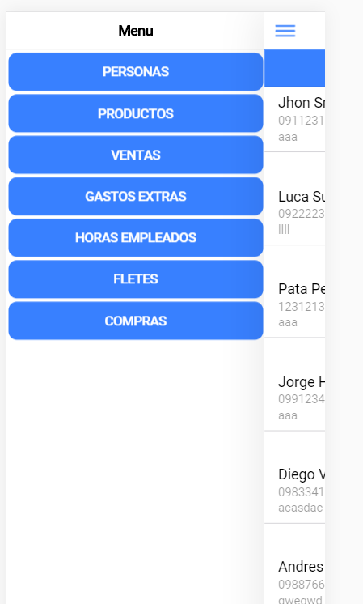

[38] Lista de personas

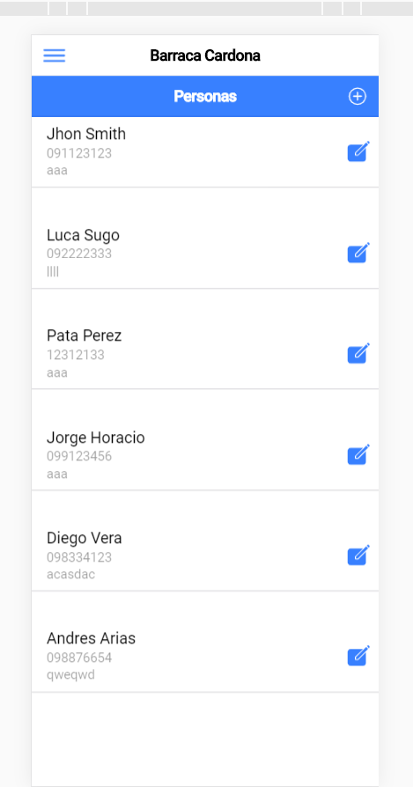

[39] Editar persona

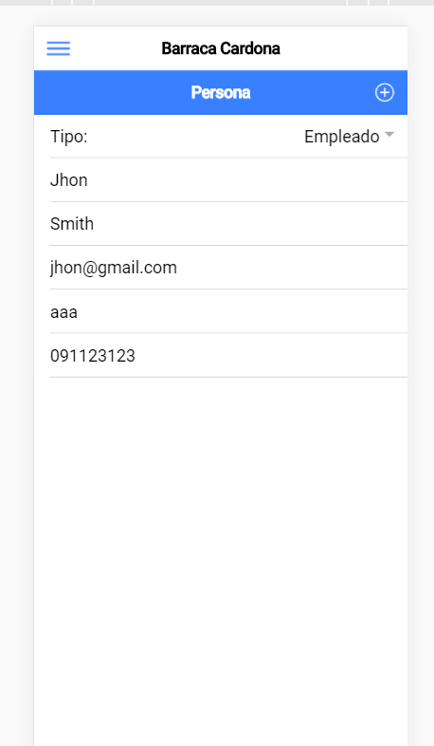

[40]Agregar persona

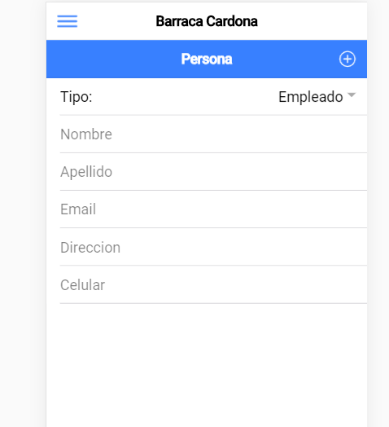

[41]Lista de productos

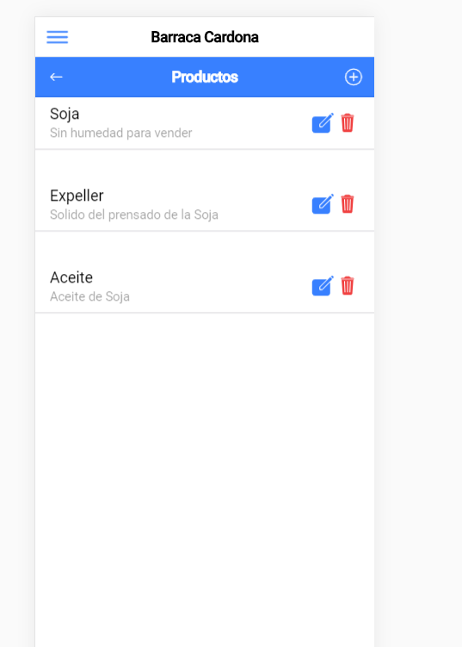

[42] Agregar producto

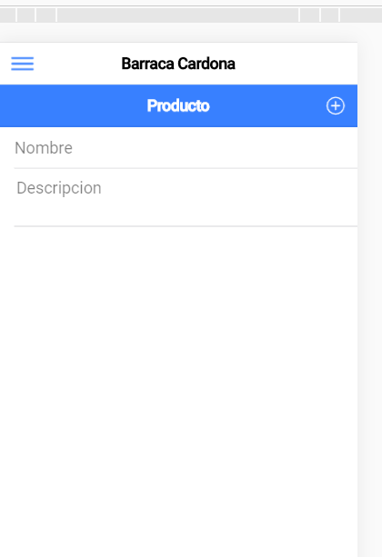

[43] Editar producto

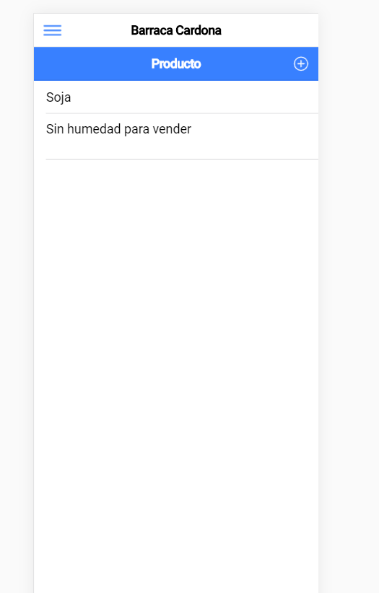

[44] Lista de ventas

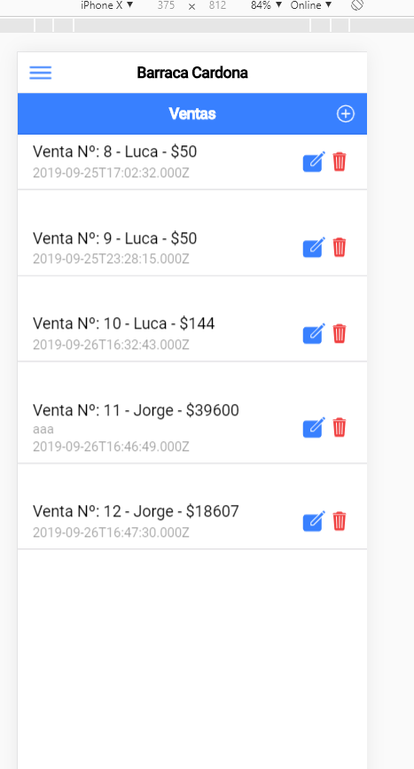

[45] Agregar pedidos a venta y nueva venta.

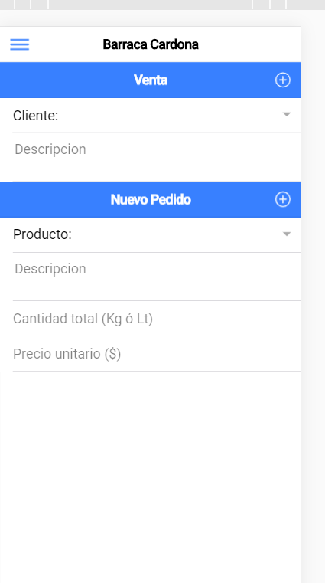

[46] Listado de gastos extras

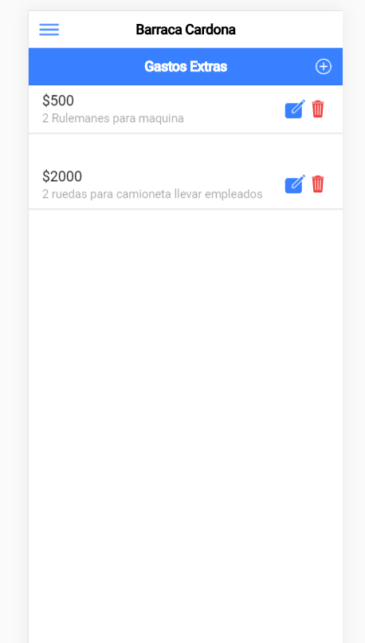

[47] Nuevo gasto extra o editar gasto extra.

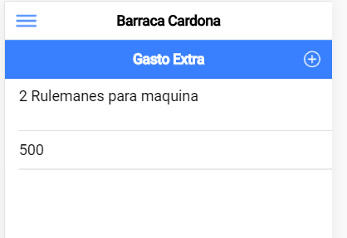

[48] Lista horas empleado

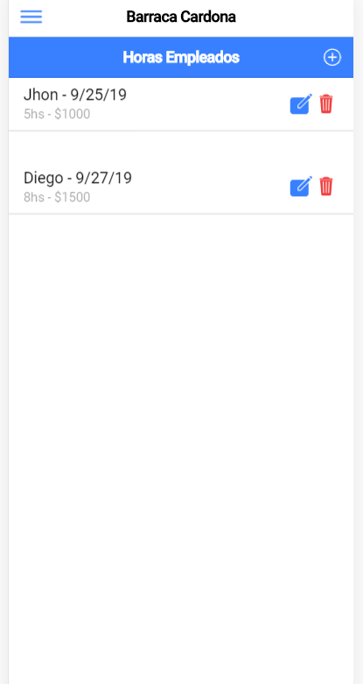

[49] Agregar horas de trabajo en una fecha a un empleado

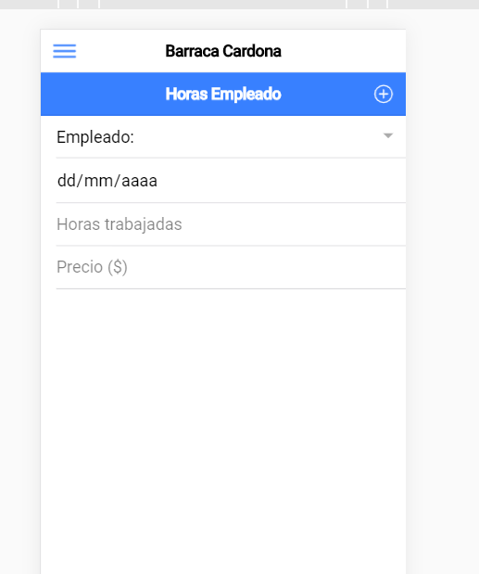

[50] Agregar un flete a una venta

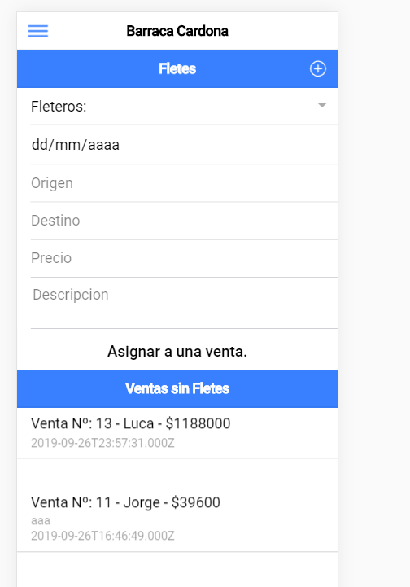

[51] Listado de compras

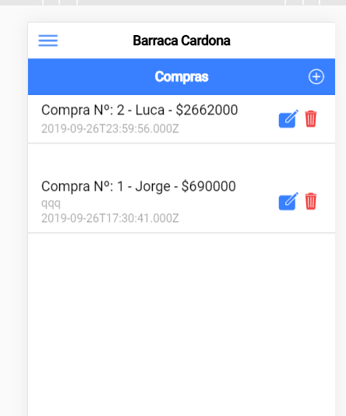

[52] Agregar una nueva compra

